B2C 商城系统设计与实现
项目名称： | B2C 商城系统
姓 名： | 贾博文
学 号： | 24044504
2026年 11月 4日

第二章 需求分析
本章按结构化分析与面向对象分析两条线索展开需求分析：先以可行性研究判定项目是否值得投入，再用数据流图（DFD）自顶向下分解系统的信息流动，用加工说明与数据字典定义分解后的每个环节；同时以 UML 用例图、用例描述与对象关系模型建立面向对象的分析模型。两条线索互为印证，共同构成本系统的需求基线。

2.1 可行性研究
可行性研究的目的不是研究问题能否解决，而是用最小的代价在尽可能短的时间内判定问题是否值得解决。本系统从技术、经济、操作、进度与资源五个方面论证，结论是：全部依赖均为成熟开源组件，无采购与许可成本，开发工作量与课时匹配，方案可行。

2.1.1 技术可行性分析
本系统的技术选型为：后端 Python 3.13 + FastAPI 0.115 + SQLAlchemy 2.0 + Pydantic v2 + PyMySQL，数据库 MySQL 8.0（InnoDB 引擎），鉴权使用 PyJWT 与 bcrypt；前端 Vue 3 + Vite 6 + Element Plus 2.9 + Pinia 2 + axios；部署使用 uvicorn 单进程同时托管接口与前端构建产物。

2.1.2 经济可行性分析
上述技术栈全部为开源组件，作者已在本机完成过同构的小型 CRUD 服务，对 WebSocket 之外的RESTful 分层开发、ORM 事务与前端组件库均有实操经验，不存在需要攻关的全新技术障碍。系统涉及的三项关键技术均有官方文档与稳定的社区支持：
（1）并发正确性。下单必须防止超卖，方案是在同一事务内以 SELECT ... FOR UPDATE 按商品主键升序加行锁，锁内校验库存后再扣减。该写法是 MySQL 官方文档给出的标准悲观锁用法，已在backend/app/crud/product.py 的 lock_for_update() 中实现并实测有效。
（2）金额精度。价格与金额一律使用 DECIMAL(x,2) 存储、Python Decimal 运算，接口以字符串返回并固定两位小数，规避浮点误差，无需引入额外库。
（3）鉴权与越权控制。bcrypt 单向散列保存口令，JWT 载荷携带用户标识与角色，路由依赖注入统一校验令牌与角色，属于框架推荐做法。
结论：技术上可行。
本系统作为课程设计与可复用交易中台，收益以教学成果与后续复用价值为主，成本以人力工时与已有云资源为主。

系统收益说明及估算：
（1）直接收益：交付一套可对外访问的 B2C 交易接口与前端页面，覆盖用户、分类、商品、购物车、订单五条业务链路，共 30 个接口、10 个页面，可作为后续课程设计与毕业设计的交易底座，估算可节省同类二次开发约 40 人时。
（2）间接收益：沉淀下单防超卖、订单价格快照、状态机校验三项可复用的实现模式，以及一条 32 项检查的端到端冒烟脚本，降低后续回归成本。
（3）成本估算见下表，本系统不产生销售收入，故不作投资回收期测算，而以“零现金投入 + 工时可承受”作为经济性判据。

成本项 | 计量口径 | 数量 | 金额（元） | 说明
人力成本 | 在校课时内完成，按 30 元/人时折算 | 96 人时 | 2 880（折算值） | 需求 16、设计 24、编码 36、测试 20
软件成本 | 全部开源组件，无许可费 | — | 0 | FastAPI/SQLAlchemy/Vue/Element Plus
硬件与云服务 | 已有 2 核 4G 云主机与本机开发机 | 12 个月 | 0（复用已有资源） | 不为本项目新增采购
数据库 | MySQL 8.0 社区版 | — | 0 | 单机部署，无高可用开销
合计 | 现金支出为 0，折算人力成本 2 880 元 | — | 2 880（折算值） | —

成本效益分析：本项目现金投入为 0，唯一的实际消耗是课时内的人力工时，属于沉没成本；产出是一套可运行、可测试、可部署的完整系统与配套文档。以“投入不超出课时预算、产出可直接复用”衡量，效益/成本比大于 1，经济上可行。若按未来复用节省 40 人时估算，相当于收回约 42% 的折算人力成本。

2.1.3 操作可行性分析
系统面向两类操作者：买家与管理者。买家侧仅暴露浏览、加购、下单、支付、收货、取消六类动作，全部以按钮与表单完成，无需理解接口细节；管理侧把分类、商品、发货三项高频操作收敛为三个页面，其中商品主图改为“点击预览—框选—矩形裁剪—上传”的图形化操作，避免手填图片地址。
所有错误提示均为可直接展示的中文句子（例如“商品「云感 降噪耳机」库存不足，仅剩 0 副”），操作人员无需查阅文档即可判断下一步动作。综上，操作上是可行的。

2.1.4 进度与资源可行性分析
工作量按模块拆分后为：需求与数据库设计 16 人时、后端五个业务模块 36 人时、前端十个页面 24 人时、测试与部署 20 人时，合计约 96 人时，与课程安排的周期匹配。关键路径是“下单扣库存”与“订单状态流转”，二者已在设计阶段先行验证，风险前置。开发机为 16 核 15.2 GB 内存的Windows 主机，运行环境资源充裕，不存在资源瓶颈。

2.2 系统功能需求
本节先识别系统相关者并建立用例模型，再以分层数据流图描述结构化需求，给出加工说明与数据字典，最后补充运行环境、界面、效率与其他需求。

2.2.1 识别系统相关者功能需求模型建立
通过课程需求书与同类商城业务流程的对照，识别出三类系统相关者：游客（未登录访问者）、普通用户（注册后的买家）、管理员（平台运营）。三者的能力是逐级包含的：普通用户具备游客的全部能力，管理员具备普通用户的全部能力，因此权限矩阵按“最小新增”方式给出，如表 2-1。
表 2-1 系统相关者与权限矩阵
能力 | 游客 | 普通用户 | 管理员 | 实现方式
浏览分类树与商品列表/详情 | √ | √ | √ | 接口公开，无需令牌
注册账号、登录 | √ | √ | √ | 公开接口，签发 JWT
修改个人资料、上传头像 | — | √ | √ | 登录校验
管理购物车 | — | √ | √ | 登录校验 + 行归属校验
下单、支付、确认收货、取消 | — | √ | √ | 登录校验 + 只能操作本人订单
维护商品分类 | — | — | √ | 角色为 admin
发布/修改/下架商品、上传主图 | — | — | √ | 角色为 admin
查看全站订单并发货 | — | — | √ | 角色为 admin，all=true 查询
据此建立用例模型，如图 2-4。参与者用火柴人表示，用例用椭圆表示，系统边界用矩形框表示；关联为不带箭头的实线；“提交订单”通过 <<include>> 包含“结算已勾选商品”，“商品搜索”通过 <<extend>> 扩展“浏览分类与商品”并标注扩展点；参与者之间的泛化用空心三角指向父参与者。
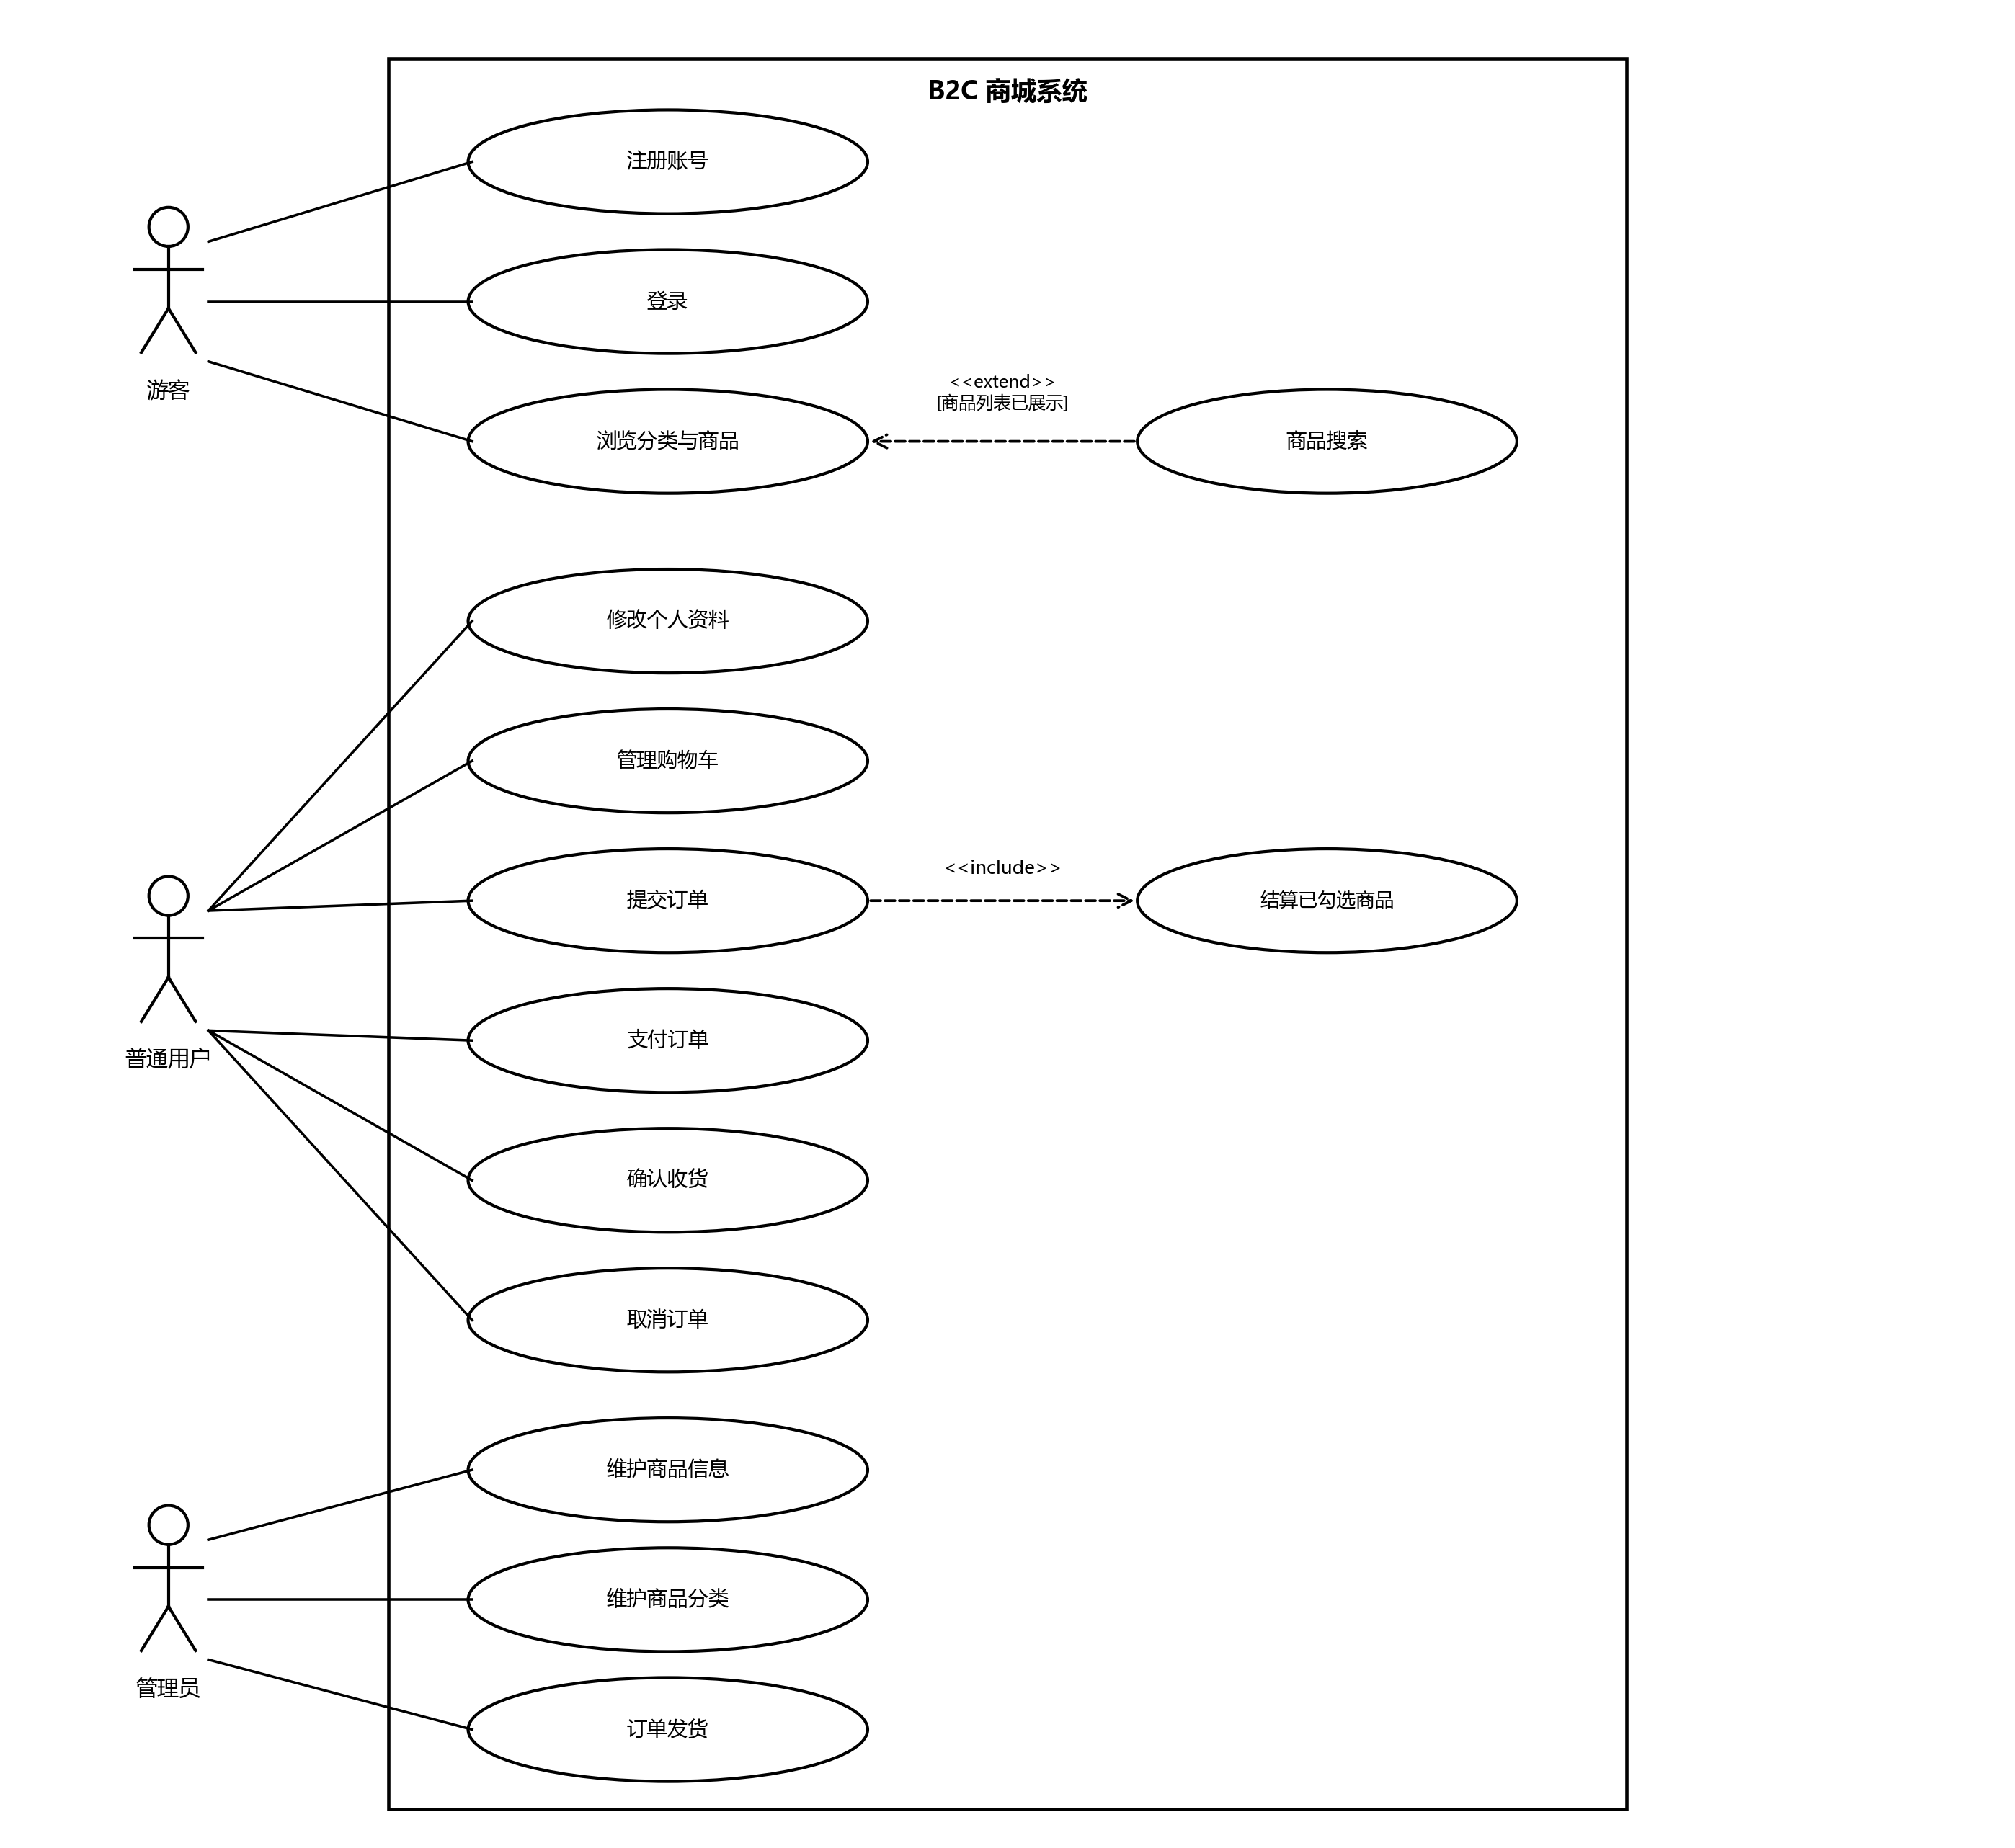
图 2-4 系统用例图

2.2.2 系统数据流图
数据流图采用 Yourdon/DeMarco 记号：圆（椭圆）表示加工，矩形表示外部实体，右端开口的双横线表示数据存储，带名箭头表示数据流。按功能分解法先画顶层图，再画 0 层图，最后对交易主链路的加工 4 分解出 1 层图。
顶层图只画一个加工代表整个系统，左右两侧为买家与管理员，此层不出现数据存储，如图 2-1。
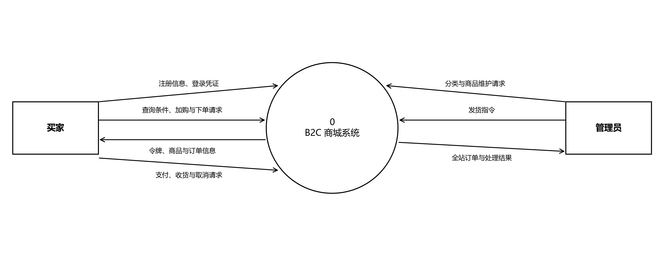
图 2-1 系统顶层数据流图
0 层图把系统分解为四个加工：1 用户注册与登录、2 商品与分类管理、3 购物车管理、4 订单处理；数据存储编号 D1~D6 与数据字典中的文件条目一一对应，如图 2-2。
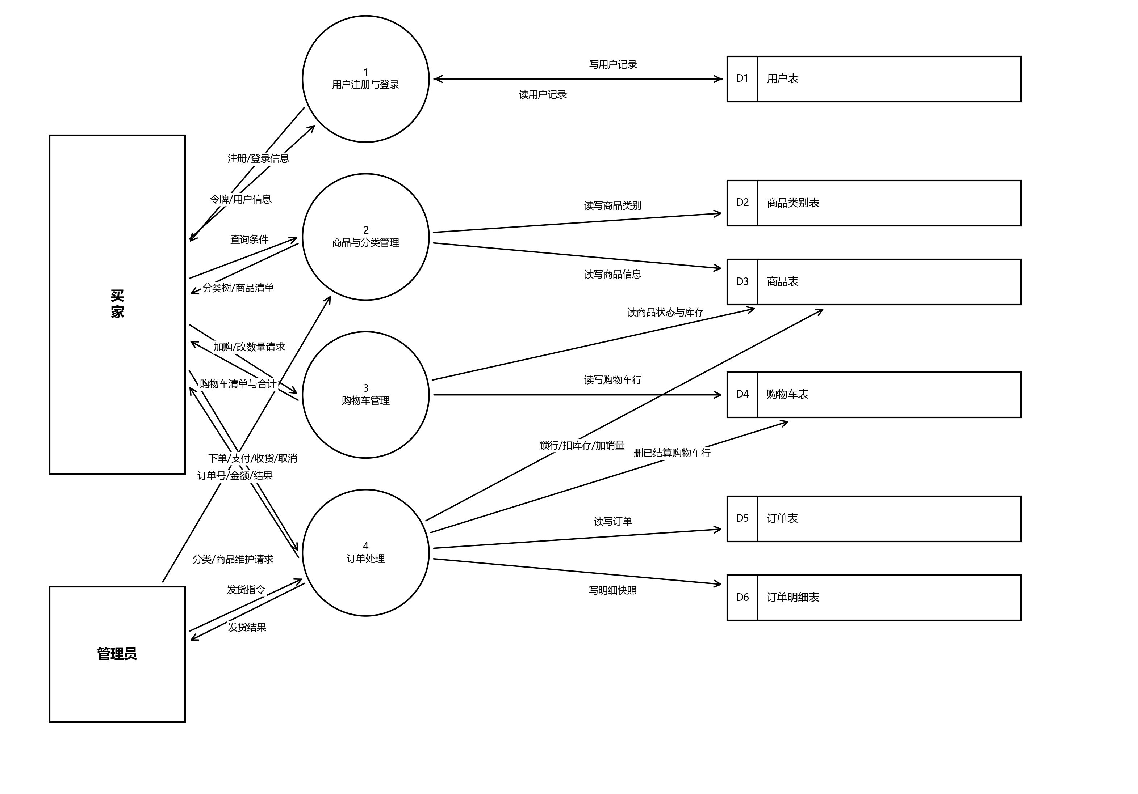
图 2-2 系统 0 层数据流图
1 层图对加工 4 分解为 4.1 校验购买清单、4.2 商品行锁与库存校验、4.3 生成订单并扣减库存、4.4 状态流转与回滚。子图的输入流（下单请求、支付/收货/取消请求、发货指令）与输出流（订单号与金额、校验提示、状态变更结果）与父图中加工 4 的进出流完全一致，满足分层 DFD 的平衡要求，如图 2-3。每个加工都至少有一条输入流和一条输出流，不存在只进不出或只出不进的“黑盒”加工，也没有外部实体与数据存储之间的直接流动。
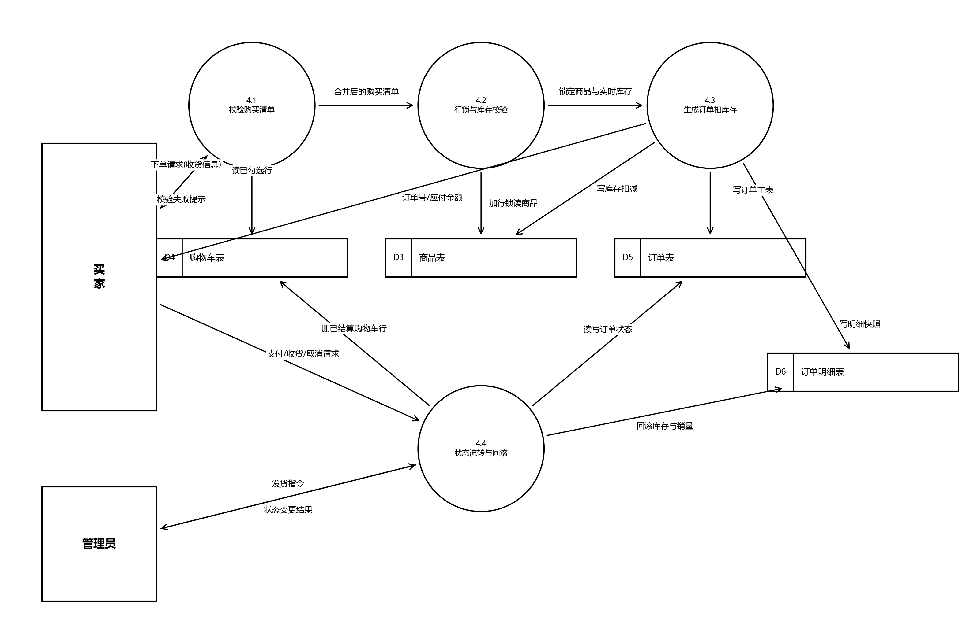
图 2-3 订单处理加工的 1 层数据流图

2.2.3 相应过程的加工说明
加工说明（小说明）由输入数据、输出数据与加工逻辑三部分组成。下面用结构化语言给出四个核心加工的说明，其余加工的逻辑在第三章的过程设计中以流程图或伪代码表达。
加工 1（用户注册与登录）：输入为登录名、口令与可选资料；输出为访问令牌或错误提示。逻辑：若登录名已存在则返回 409；否则以 bcrypt 散列口令后写入用户表，角色固定为 user、状态为正常。登录时按登录名取记录，用户不存在或散列不匹配统一返回“登录名或密码错误”（避免枚举已注册账号），状态为禁用则返回“账号已被禁用”，通过后签发含 sub、role、iat、exp 的 JWT，默认有效期 120 分钟。
加工 4.1（校验购买清单）：输入为收货信息与购买清单（可为空）；输出为按商品 ID 合并后的清单或错误提示。逻辑：清单为空则取购物车中 checked=1 的行，无勾选行则返回 400；逐项校验数量，任一数量小于 1 返回 400；同一商品多次出现则累加数量。
加工 4.2（商品行锁与库存校验）：输入为合并后的清单；输出为加锁后的商品与实时库存或错误提示。逻辑：按商品主键升序执行 SELECT ... FOR UPDATE 取得行锁（升序保证多商品下单时加锁顺序一致，避免交叉持锁死锁）；逐个判定商品是否存在、是否在售、库存是否充足，分别返回 404 或 400。
加工 4.3（生成订单并扣减库存）：输入为加锁后的商品与数量；输出为订单。逻辑：以 Decimal 累加商品总额，按判定树（图 2-6）确定运费，实付金额=商品总额+运费；写订单主表与明细快照，同时扣减商品库存；若来自购物车则删除已结算的购物车行；全部写入在同一事务中提交。
加工 4.4（状态流转与回滚）：输入为状态变更请求；输出为新状态。逻辑：仅允许沿待付款→待发货→待收货→已完成流转，待付款与待发货可取消；非法流转返回 400；取消时回滚库存，若订单已支付还需回退销量。
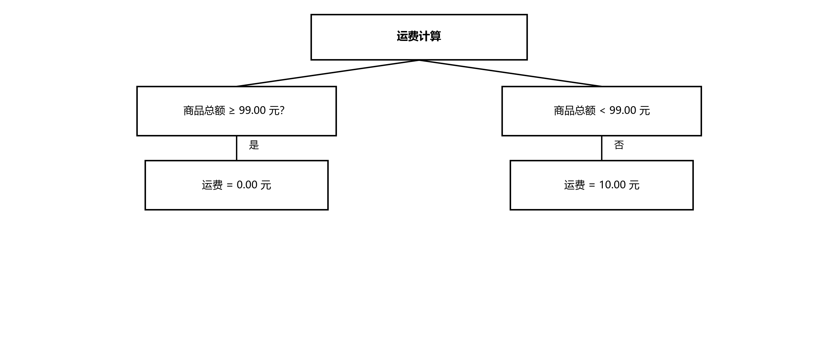
图 2-6 运费加工的判定树

2.2.4 数据字典的建立
数据字典对 0 层图中的数据流、数据存储与数据项作出定义。符号约定：=表示“由…组成”，+表示“与”，[ … | … ]表示“或”，{ … }表示重复，{ … }p 表示重复 p 次，( … )表示可选。
（1）数据流条目
表 2-2 主要数据流条目
数据流名 | 编号 | 来源 | 去向 | 组成
注册信息 | F01 | 买家 | 加工 1 | 登录名 + 口令 + (昵称) + (手机号) + (邮箱)
登录凭证 | F02 | 买家 | 加工 1 | 登录名 + 口令
令牌 | F03 | 加工 1 | 买家 | 访问令牌 + 令牌类型 + 有效期 + 用户信息
查询条件 | F04 | 买家 | 加工 2 | (关键词) + (类别ID) + (最低价) + (最高价) + (排序方式) + 页码 + 每页条数
商品维护请求 | F05 | 管理员 | 加工 2 | 类别ID + 商品名称 + 售价 + 库存 + 计量单位 + (详情)
加购请求 | F06 | 买家 | 加工 3 | 商品ID + 数量[1,999]
下单请求 | F07 | 买家 | 加工 4 | 收货人 + 收货电话 + 收货地址 + (备注) + (购买清单)
购买清单 | F08 | 加工 4.1 | 加工 4.2 | 2{商品ID + 数量}20
订单 | F09 | 加工 4.3 | 买家 | 订单号 + 状态 + 商品总额 + 运费 + 实付金额 + 明细
发货指令 | F10 | 管理员 | 加工 4.4 | 订单ID
状态变更结果 | F11 | 加工 4.4 | 买家/管理员 | 订单ID + 新状态 + (失败原因)
（2）数据存储条目
表 2-3 数据存储条目
编号 | 存储名 | 结构 | 存放地点 | 检索方式
D1 | 用户表 | 用户ID + 登录名 + 密码散列 + 昵称 + 手机号 + 邮箱 + 头像 + 角色 + 状态 + 时间戳 | MySQL ebusiness_mall.users | 按登录名唯一索引检索
D2 | 商品类别表 | 类别ID + 类别名称 + 父类别ID + 层级 + 图标 + 排序 + 状态 | categories | 按父类别ID索引拼树
D3 | 商品表 | 商品ID + 类别ID + 商品名称 + 副标题 + 主图 + 售价 + 划线价 + 库存 + 销量 + 计量单位 + 详情 + 状态 | products | 按类别ID、状态索引
D4 | 购物车表 | 购物车行ID + 用户ID + 商品ID + 数量 + 勾选状态 | cart_items | 按（用户ID, 商品ID）唯一索引
D5 | 订单表 | 订单ID + 订单号 + 用户ID + 商品总额 + 运费 + 实付金额 + 状态 + 收货信息 + 备注 + 各阶段时间 | orders | 按（用户ID, 状态）索引、订单号唯一
D6 | 订单明细表 | 明细ID + 订单ID + 商品ID + 商品名称快照 + 主图快照 + 成交单价 + 数量 + 小计 | order_items | 按订单ID索引
（3）数据项条目（节选）
表 2-4 关键数据项条目
数据项名 | 类型与长度 | 取值范围/约束 | 说明
登录名 | VARCHAR(32) | 4~32 位，且只能由字母和数字组成，全表唯一 | 注册与登录的账号标识
口令 | VARCHAR(128) | 输入 6~64 位；入库为 bcrypt 散列，超过 72 字节按 72 字节截断 | 不保存明文
售价 | DECIMAL(10,2) | ≥ 0.00，接口以两位小数字符串返回 | 商品当前售价
库存 | INTEGER | ≥ 0 | 可售数量，下单即扣减
数量 | INTEGER | 1~999（购物车与订单明细均适用） | 单次购买件数
勾选状态 | SMALLINT | 0 或 1 | 1 表示参与结算
订单号 | VARCHAR(24) | yyyyMMddHHmmssSS + 5 位随机数，唯一 | 对外展示的交易号
订单状态 | SMALLINT | 0 待付款 / 1 待发货 / 2 待收货 / 3 已完成 / 4 已取消 | 状态机取值
角色 | VARCHAR(16) | user 或 admin | 写接口与全站订单查询的鉴权依据
运费 | DECIMAL(10,2) | 0.00 或 10.00 | 商品总额满 99.00 元免运费
在数据字典基础上建立概念模型 E-R 图。图 2-5 采用 Chen 记法：实体用矩形，属性用椭圆并在主键属性名下方加下划线，联系用菱形并在连线上标注基数；订单明细依赖订单存在，是弱实体（双框），其标识联系“包含”用双菱形表示；“加购”是用户与商品之间的 m:n 联系，数量与勾选状态作为联系自身的属性挂在菱形上。为保持图面清晰，图中只画出各实体的主键与代表属性，属性的完整定义见表 2-3 与表 2-4。
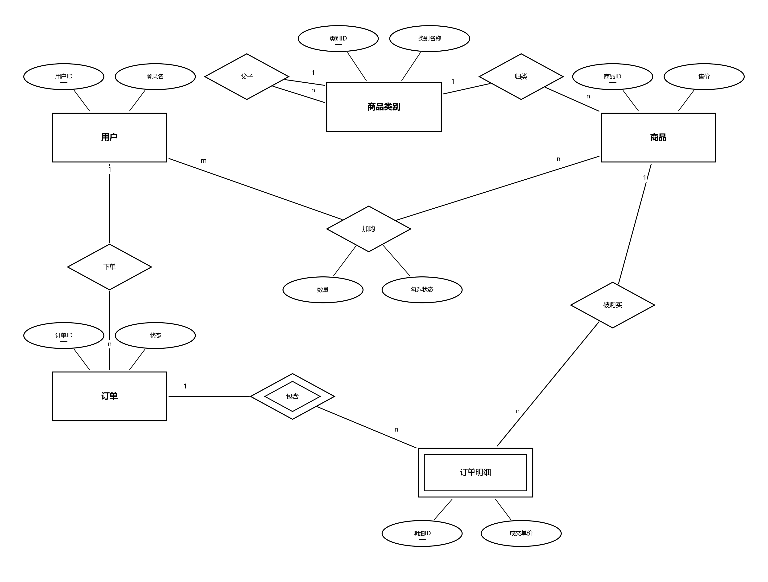
图 2-5 系统概念层 E-R 图

2.2.2 用例建模
面向对象分析阶段在用例模型之上识别系统对象。全部用例如表 2-5，其中带 * 者为本系统新增能力，其余由父参与者继承而来。
表 2-5 用例清单
用例编号 | 用例名 | 参与者 | 简要说明
UC-01 | 注册账号 | 游客 | 提交登录名、口令与可选资料，创建买家账号
UC-02 | 登录 | 游客 | 校验凭证并签发 JWT
UC-03 | 浏览分类与商品 | 游客 | 查看分类树、商品列表与详情
UC-04 | 商品搜索 * | 游客 | 按关键词、类别、价格区间检索并排序（扩展用例）
UC-05 | 修改个人资料 | 普通用户 | 维护昵称、手机号、邮箱与头像
UC-06 | 管理购物车 | 普通用户 | 加购、改数量、勾选、移除、清空
UC-07 | 提交订单 | 普通用户 | 结算勾选商品，扣减库存并生成订单
UC-08 | 结算已勾选商品 * | 普通用户 | 被 UC-07 包含的子功能
UC-09 | 支付订单 | 普通用户 | 模拟支付，累加销量
UC-10 | 确认收货 | 普通用户 | 订单置为已完成
UC-11 | 取消订单 | 普通用户 | 回滚库存，已支付时同时回退销量
UC-12 | 维护商品信息 * | 管理员 | 发布、修改、下架商品与上传主图
UC-13 | 维护商品分类 * | 管理员 | 新建、修改、删除两级分类
UC-14 | 订单发货 * | 管理员 | 查看全站待发货订单并发货

2.2.3 用例描述
以下用结构化形式给出五个核心用例的描述，字段包括用例名称、参与者、前置条件、基本事件流、扩展事件流与后置条件。
表 2-6(1) 用例描述：UC-07 提交订单
项目 | 内容
用例名称 | UC-07 提交订单
参与者 | 普通用户
前置条件 | 用户已登录；购物车中至少有一行被勾选，或直接购买清单非空
基本事件流 | 1. 用户进入结算页，系统显示勾选商品与金额合计；2. 用户填写收货人、联系电话、收货地址并提交；3. 系统校验令牌与字段格式；4. 系统取勾选购物车行并按商品 ID 合并数量；5. 系统按主键升序对商品加行锁；6. 系统校验在售与库存充足；7. 系统计算商品总额与运费，写订单主表与明细快照并扣减库存；8. 系统删除已结算的购物车行并提交事务；9. 系统返回订单号与应付金额。
扩展事件流 | 3a 字段非法：返回 400 并提示具体字段；4a 无勾选行：返回 400“购物车里没有勾选任何商品”；5a 商品不存在：返回 404；6a 商品已下架：返回 400 并给出商品名；6b 库存不足：返回 400 并给出剩余库存；任一步失败都不写订单、不扣库存（同一事务回滚）。
后置条件 | 生成一条状态为“待付款”的订单，商品库存减少，对应购物车行被删除
业务规则 | 运费规则见图 2-6；库存扣减时机为下单即扣；明细保存下单瞬间的名称、主图与单价快照
表 2-6(2) 用例描述：UC-02 登录
项目 | 内容
用例名称 | UC-02 登录
参与者 | 游客
前置条件 | 无
基本事件流 | 1. 用户输入登录名与口令；2. 系统按登录名查询用户记录；3. 系统以 bcrypt 校验口令；4. 系统检查账号状态；5. 系统签发 JWT 并返回用户信息。
扩展事件流 | 2a 用户不存在或 3a 口令错误：统一返回 401“登录名或密码错误”；4a 账号被禁用：返回 401“账号已被禁用，请联系管理员”。
后置条件 | 客户端持有有效期 120 分钟的访问令牌
表 2-6(3) 用例描述：UC-06 管理购物车
项目 | 内容
用例名称 | UC-06 管理购物车
参与者 | 普通用户
前置条件 | 用户已登录
基本事件流 | 1. 用户选择商品与数量发起加购；2. 系统读取商品并校验在售状态；3. 系统查询该用户该商品是否已有购物车行；4. 系统计算目标数量并校验不超过库存；5. 系统新建或更新购物车行并提交；6. 系统返回购物车明细与合计。
扩展事件流 | 2a 商品不存在：404；2b 商品已下架：409；4a 超过库存：400 并提示剩余数量。
后置条件 | 同一用户同一商品只保留一行，重复加购累加数量并置为勾选
表 2-6(4) 用例描述：UC-14 订单发货
项目 | 内容
用例名称 | UC-14 订单发货
参与者 | 管理员
前置条件 | 订单状态为“待发货”；操作者角色为 admin
基本事件流 | 1. 管理员打开发货台，系统列出全站待发货订单；2. 管理员选择订单并执行发货；3. 系统校验状态流转合法性；4. 系统置状态为“待收货”并写发货时间。
扩展事件流 | 1a 普通用户请求全站订单：返回 403；3a 状态不允许：返回 400 并给出当前状态名。
后置条件 | 买家可对该订单确认收货
表 2-6(5) 用例描述：UC-11 取消订单
项目 | 内容
用例名称 | UC-11 取消订单
参与者 | 普通用户
前置条件 | 订单属于当前用户且状态为“待付款”或“待发货”
基本事件流 | 1. 用户发起取消；2. 系统判断订单是否已支付；3. 系统校验状态允许取消；4. 系统置状态为“已取消”并写取消时间；5. 系统逐条回滚明细对应商品的库存；6. 若订单已支付，同时回退销量（不小于 0）；7. 系统提交事务。
扩展事件流 | 3a 状态为待收货/已完成/已取消：返回 400；5a 商品记录已被删除：跳过该条回滚。
后置条件 | 库存归还，退款线下处理

2.2.4 对象的识别与对象关系模型
依据名词短语法从用例描述与数据字典中识别候选对象，剔除冗余后得到分析阶段的对象模型。本阶段只确定对象及其职责与相互关系，属性和方法留待设计阶段细化（设计阶段的类图见图 3-6）。
表 2-7 对象识别与对象关系
对象 | 职责 | 与其他对象的关系
用户 | 承载账号、角色与状态，是权限判定依据 | 一个用户拥有多条购物车记录、发起多张订单
商品类别 | 组织两级分类树，约束商品归属 | 自关联形成父子；一个类别包含多个商品
商品 | 维护价格、库存、销量与上下架状态 | 属于一个类别；被多个购物车行与订单明细引用
购物车记录 | 表达购买意向，记录数量与勾选状态 | 关联一个用户与一个商品；(用户, 商品) 唯一
订单 | 承载收货信息、金额与状态机流转 | 属于一个用户；由多条订单明细组成（组合关系）
订单明细 | 保存下单瞬间的商品快照，保证历史可追溯 | 属于一个订单；引用一个商品
鉴权服务 | 散列与校验口令、签发与解析令牌 | 被用户与所有需登录的操作用到
交易服务 | 编排下单、支付、发货、收货、取消 | 调用商品与购物车对象，产出订单对象
对象之间的关键约束是：订单与订单明细是整体与部分且生命周期一致，因此建模为组合；购物车记录与商品之间只是引用关系；订单明细对商品是快照式引用，商品后续变更不影响历史订单。

2.2.5 运行环境需求
表 2-8 运行环境需求
类别 | 项目 | 最低要求 | 本系统实测环境
软件 | 操作系统 | Linux 或 Windows 64 位 | Windows 10（开发）/ Ubuntu 22.04（部署）
软件 | Python | 3.10 及以上 | 3.13.9
软件 | 数据库 | MySQL 8.0，支持 InnoDB 与行级锁 | MySQL 8.0（utf8mb4 / utf8mb4_0900_ai_ci）
软件 | 运行服务器 | 任意 ASGI 服务器 | uvicorn（单进程同时托管接口与前端产物）
软件 | 浏览器 | 支持 ES2018 的现代浏览器 | Chrome / Edge 最新版
硬件 | CPU | 1 核以上 | 开发机 16 核；云服务器 2 核
硬件 | 内存 | 1 GB 以上 | 开发机 15.2 GB；云服务器 1.9 GB
硬件 | 磁盘 | 1 GB 可用空间（含上传目录） | 预留 5 GB，上传目录 uploads/ 独立可备份
硬件 | 网络 | 可访问 8000 端口 | 安全组放行入方向 TCP 8000

2.2.6 界面需求
界面分为买家端与管理端两套布局。买家端共 7 页：商品首页（分类菜单 + 搜索 + 筛选 + 排序 + 分页）、商品详情、购物车、确认订单、我的订单、订单详情、个人中心；管理端共 3 页：分类管理、商品管理、订单发货。
界面需求要点：（1）路由守卫按登录态与角色分流，未登录访问受保护页面时跳转登录页并记住来源；（2）金额一律按字符串展示，前端不做浮点运算；（3）列表页统一提供分页、每页条数与跳页控件；（4）所有写操作给出即时消息反馈，破坏性操作（取消、删除、清空）需二次确认；（5）商品主图与头像采用图形化裁剪上传，替代手填地址。

2.2.7 效率需求
效率需求从响应时间、吞吐与容量三方面提出：（1）单条只读接口在本地环境的平均响应时间不超过300 ms，95 分位不超过 500 ms；（2）商品列表接口在 80 并发下不出现错误，吞吐不低于 150 请求/秒；（3）数据库在 10 万级订单量下仍应通过索引检索支撑“我的订单”按状态筛选。实测数据见 5.4 节。

2.2.7 其他需求
其他需求包括安全性、可靠性、可维护性与可部署性：口令仅以 bcrypt 散列保存；越权访问他人订单返回 403；商品与分类的写接口仅管理员可用；接口返回统一响应体且错误带中文提示；建库脚本与播种脚本独立可执行；/health 同时探测进程与数据库连通性，便于部署后排障。

第三章 系统设计
本章同样分两条线索展开：结构化设计一侧把数据流图作变换分析后映射为软件结构图，并对关键模块给出过程设计；面向对象设计一侧给出时序图、状态转换图、活动图、包图与设计类图，最后完成数据库的物理设计。

3.1 设计模型的建立
设计模型的建立遵循“先整体后局部”的顺序：先确定模块划分原则与软件结构，再用交互图与状态图刻画对象协作，用包图界定子系统边界。

3.1.1 模块化分原则
模块化遵循以下原则：（1）高内聚，一个模块只做一件事，例如“商品行锁与库存校验”只负责加锁与校验，不负责写订单；（2）低耦合，模块间只通过参数传递数据，尽量传数据而非控制信息，确需传递标志（如角色标志）时明确标注为控制耦合；（3）适当的扇入扇出，顶层主控模块扇出为 5，中间层扇出不超过 3，公共功能（令牌校验、统一响应封装）以高扇入的共享模块与库模块提供；（4）作用域在控制域之内，判定的影响范围不越过调用者；（5）深度适中，本系统结构图最深为 4 层。
从 DFD 到结构图的映射采用变换分析：0 层图中加工 1~3 属于输入侧（把外部数据变换为内部事务数据），加工 4 是变换中心，订单与状态结果属于输出侧。据此先建立“输入—变换—输出”三段结构，再按功能内聚细分，得到图 3-1。

3.1.2 软件结构图

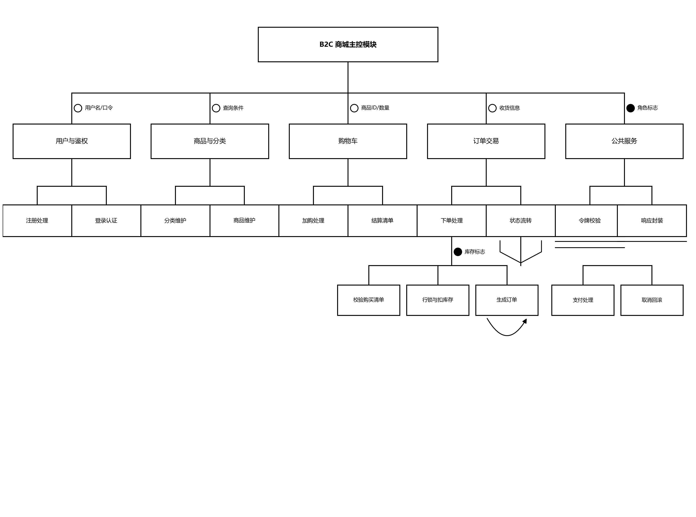
图 3-1 系统软件结构图
图中矩形表示模块，竖线表示调用；空心圆加名称表示数据耦合，实心圆加名称表示控制耦合；“状态流转”框底的折线表示选择调用（依当前状态分派到支付处理或取消回滚），“下单处理”框底的弧线表示循环调用（逐条明细写快照并扣库存）；“令牌校验”框底双横线表示被多个上层模块共享的共享模块，“响应封装”框底单横线表示库模块。

3.1.1 时序图的建立
时序图用于确定每个对象需要哪些操作。图 3-3 给出下单主链路：垂直虚线是生命线，生命线上的窄矩形是激活条（控制焦点），实线实心箭头是同步消息，虚线开放箭头是返回消息；矩形框是组合片段，左上角五边形内写操作符 [alt]，分隔虚线上方与下方各为一个操作数并标注守卫条件 [库存不足或已下架] 与 [校验通过]。
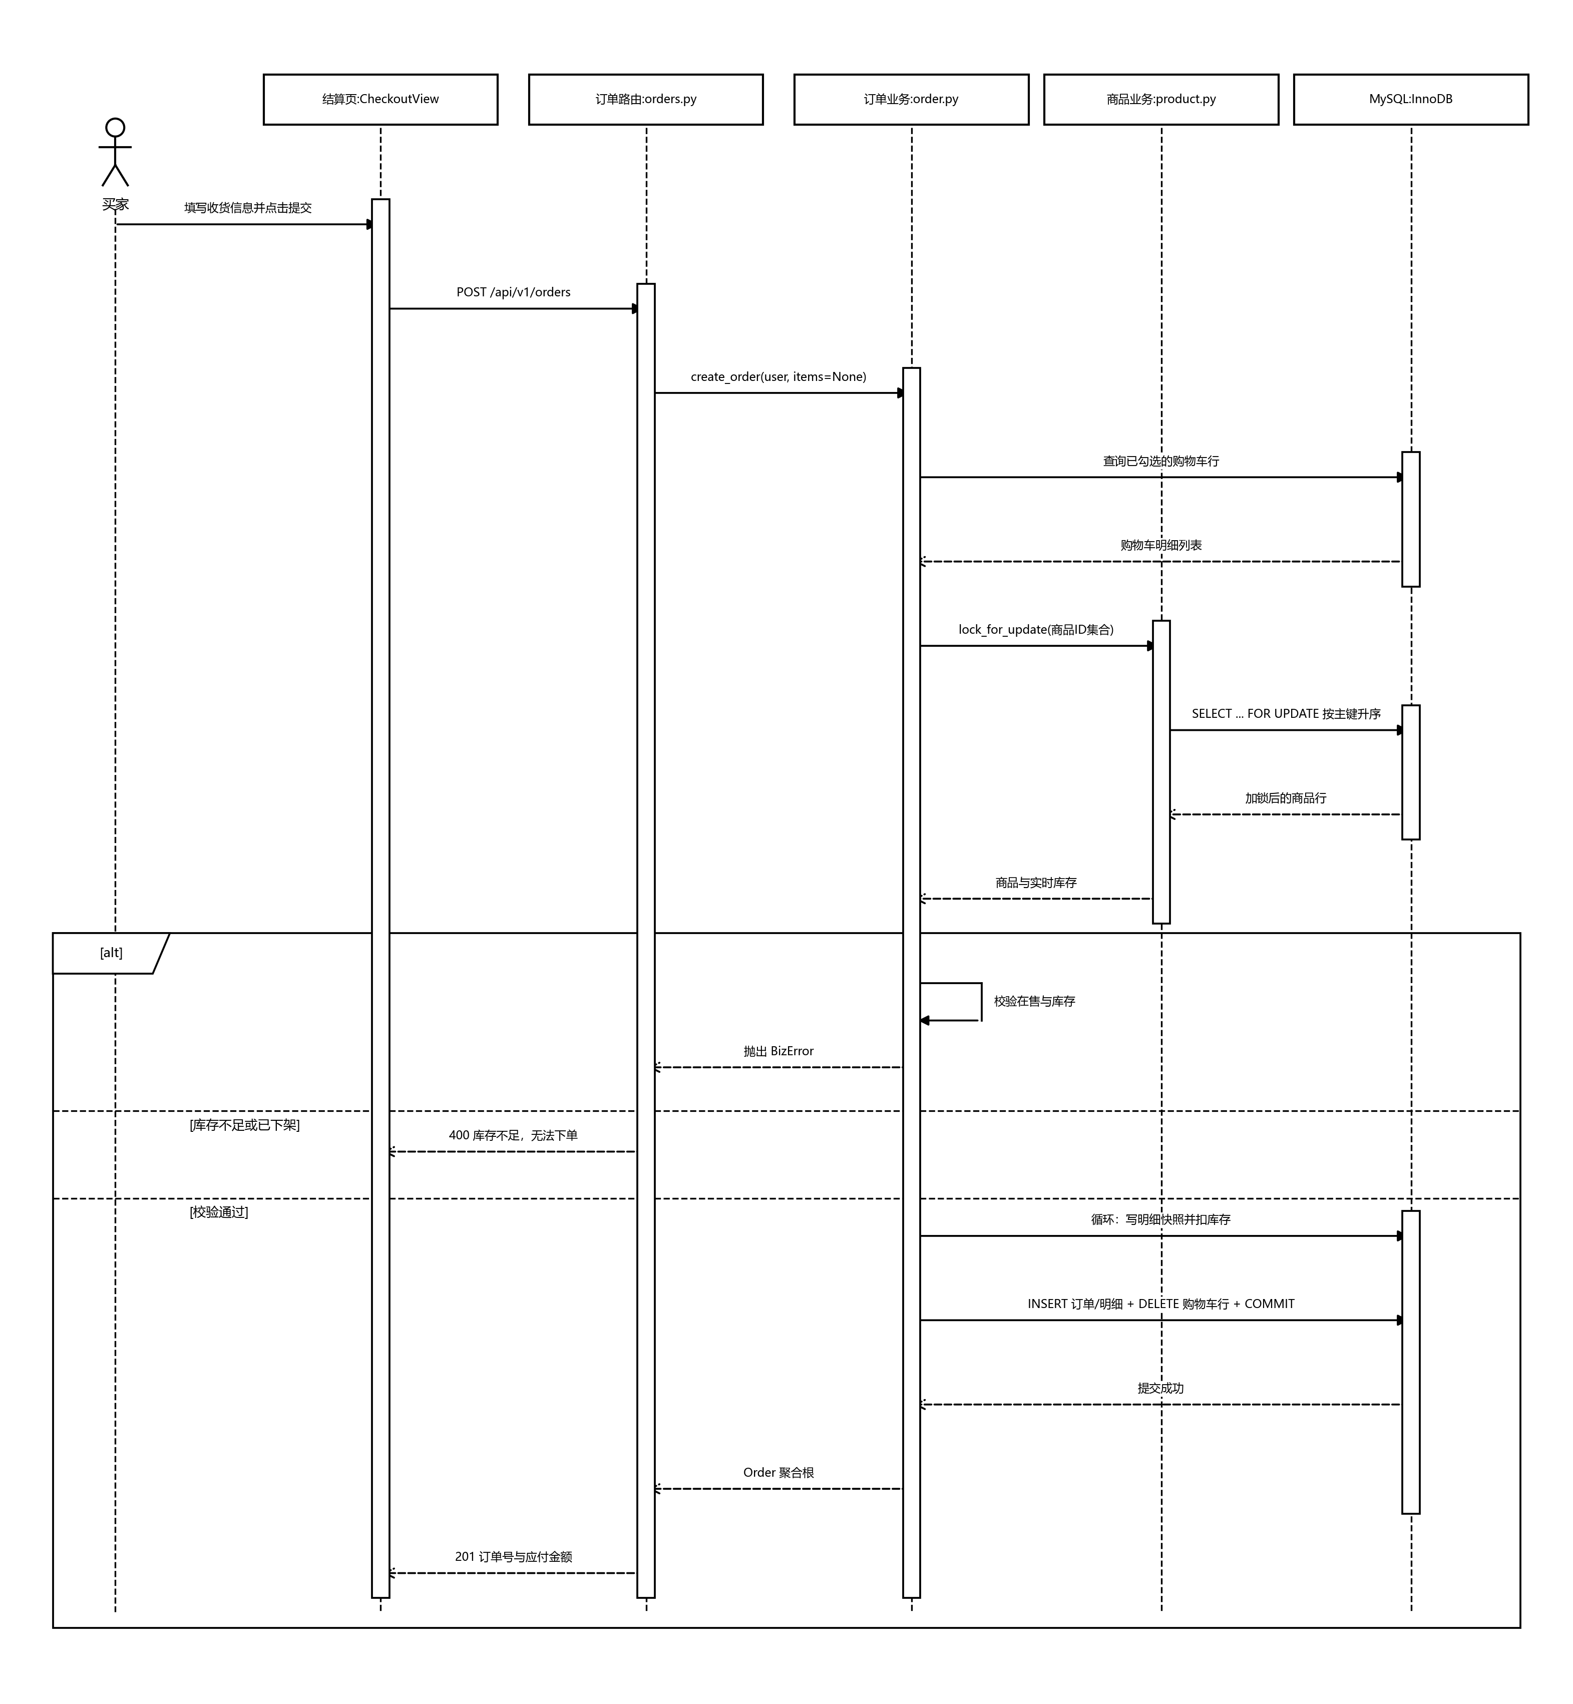
图 3-3 下单处理时序图
由图可导出对象操作：订单业务对象需要 create_order、pay、ship、receive、cancel、list_orders、get_order；商品业务对象需要 lock_for_update、decrease、restore；鉴权对象需要 hash_password、verify_password、create_access_token、decode_access_token。

3.1.2 对象的状态转换图
每个对象对应一张状态转换图。订单是本系统唯一具备显式生命周期的对象，其状态机如图 3-4，迁移标签严格采用“事件[守卫条件]/动作”的顺序书写；实心圆是初始伪状态，牛眼圆是终止状态。
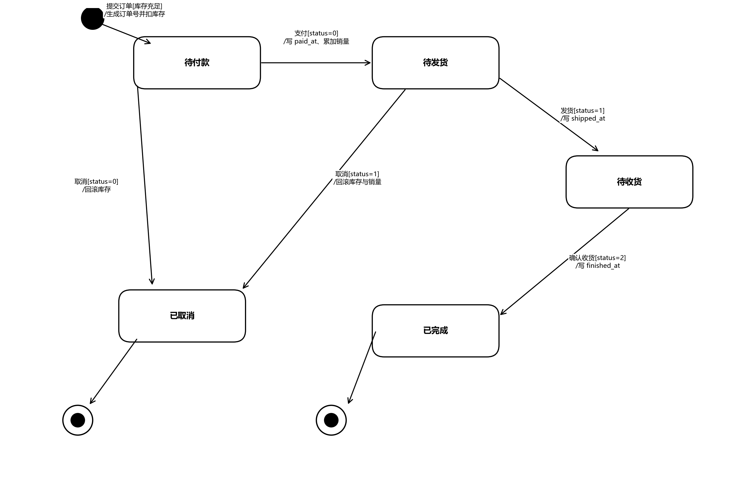
图 3-4 订单状态转换图
状态以 SMALLINT 存储：0 待付款、1 待发货、2 待收货、3 已完成、4 已取消。接口只允许沿图中箭头流转，非法流转返回 400 并提示“当前状态为「X」，不能执行该操作”。

3.1.3 活动图
活动图描述对象之间的调用与信息传递。图 3-5 以四个泳道（分区）表达买家、接口层、业务层与数据层的职责划分，分区名竖排写在每个分区的左边缘；圆角矩形是动作，菱形是判断（决策）控制节点，实心圆是初始节点，牛眼圆是活动终节点。本系统的下单过程在同一事务内串行执行，不存在并发分支，因此图中只使用“判断/合并”菱形而不使用分叉/汇合粗横线。
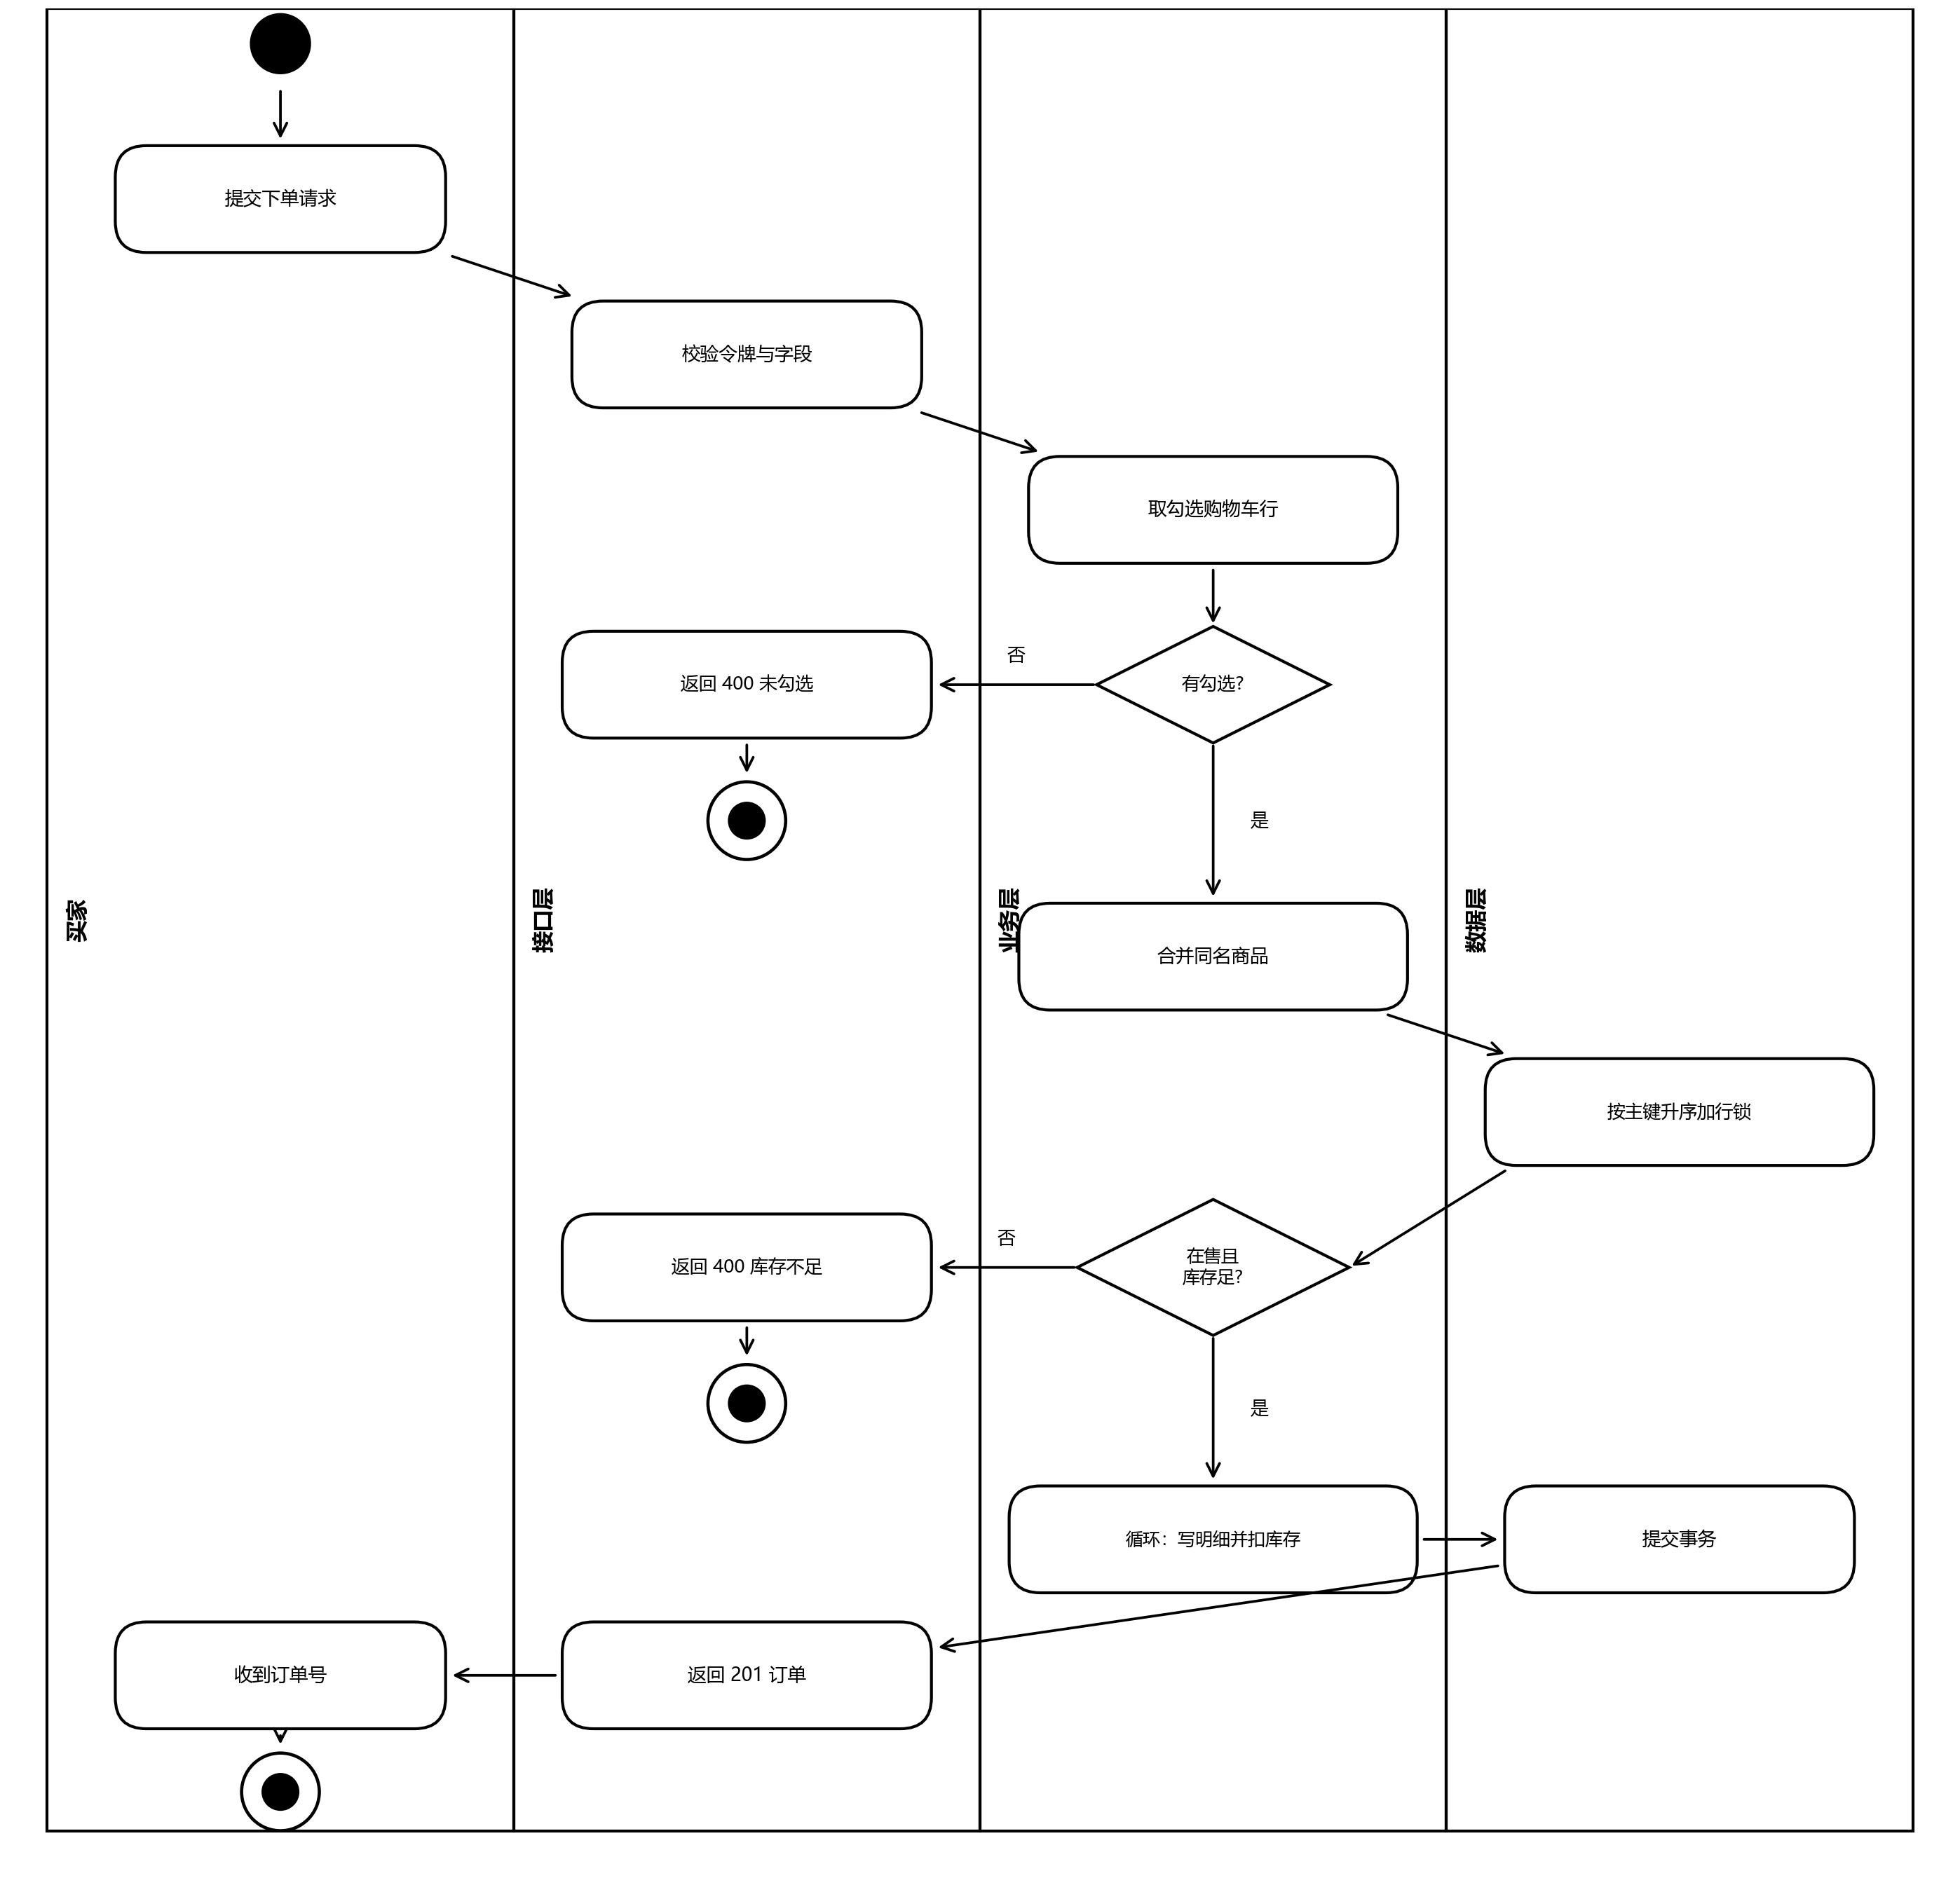
图 3-5 下单业务活动图

3.1.4 包图的建立
包图用于划分子系统并表达层间依赖。图 3-2 中包的记号是左上带标签舌的矩形，包名写在舌上，刻板型写在名称上方；包与包之间的依赖用虚线开放箭头表示，方向由客户指向供应者。
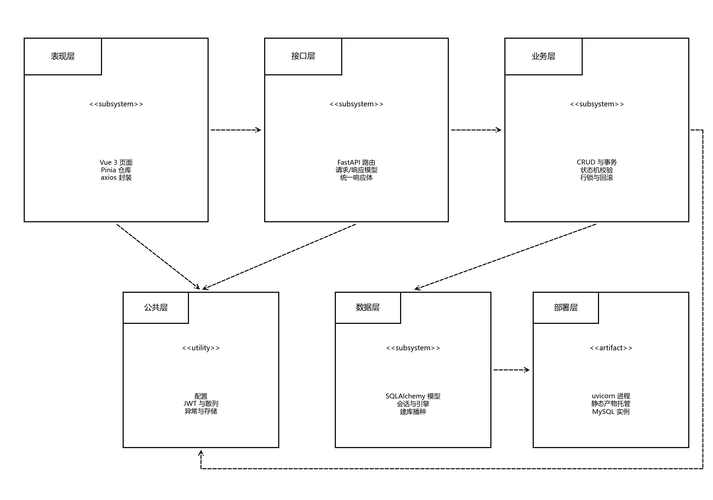
图 3-2 系统包图
在对象关系模型之上细化类的属性与方法，得到设计阶段的类图（图 3-6）。类框分三格，依次为类名、属性、操作，可见性以 +、- 标注；关联线两端标注多重性；订单与订单明细之间是组合关系，在整体端画实心菱形；服务类对模型类的调用关系用虚线开放箭头表示依赖。
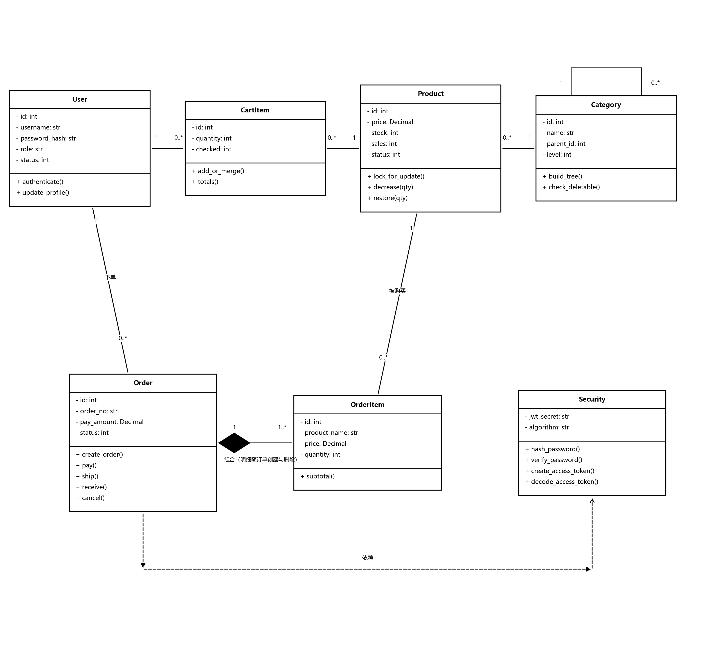
图 3-6 设计阶段类图

3.2 过程设计
过程设计给出模块内部的算法描述。下面按 ISO 5807 流程图符号给出四个模块的程序流程图：椭圆为起止框，矩形为处理框，平行四边形为输入输出框，菱形为判断框，两侧加竖双杠的矩形为预定义过程（子程序）框。判断分支均标注“是/否”。

3.2.1 下单处理模块程序流程图

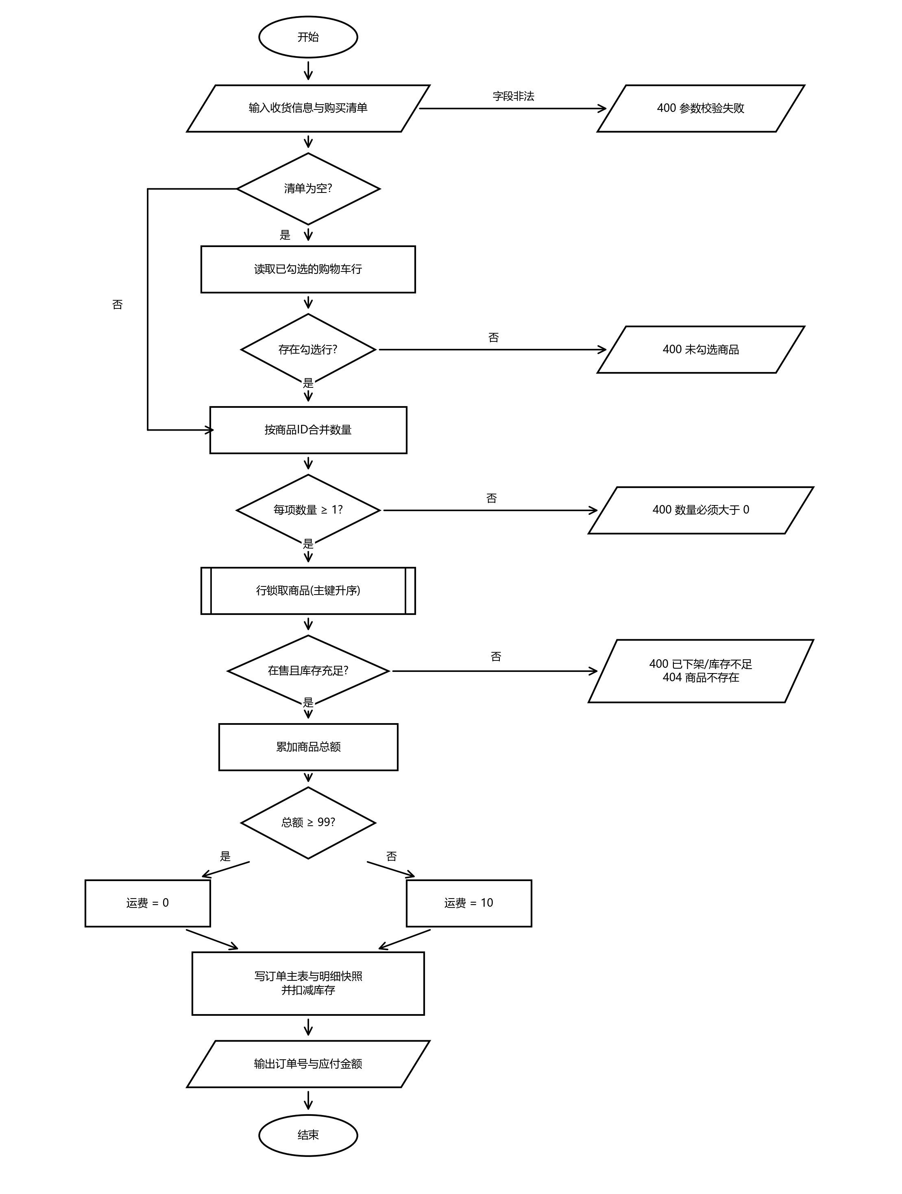
图 3-7 下单处理模块程序流程图
说明：加行锁前必须先按商品主键升序排序，否则两个订单以不同顺序持有同一批行锁时会发生死锁；运费判定见图 2-6；扣减库存与写订单、写明细、删购物车行在同一事务内完成，任一步失败整体回滚，从根上保证“不超卖”和“金额可追溯”。

3.2.3 登录认证模块程序流程图

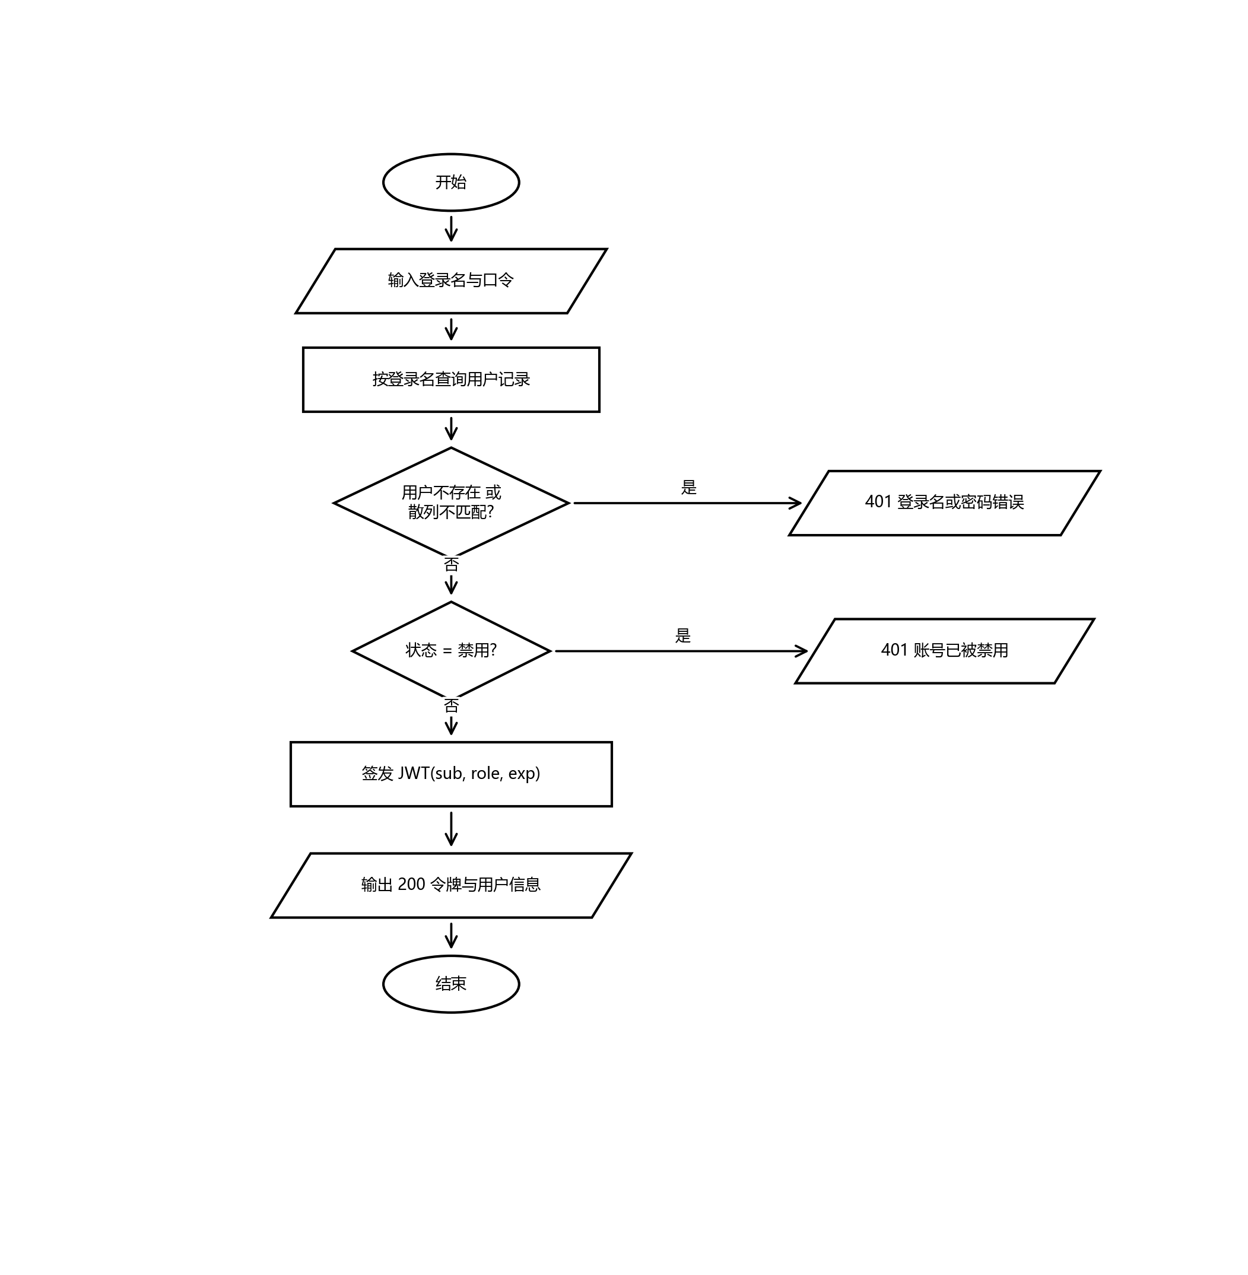
图 3-8 登录认证模块程序流程图
说明：“用户不存在”与“口令错误”走同一条出口并返回同一句话，使外部无法通过响应差异枚举已注册的登录名。

3.2.4 购物车加购模块程序流程图

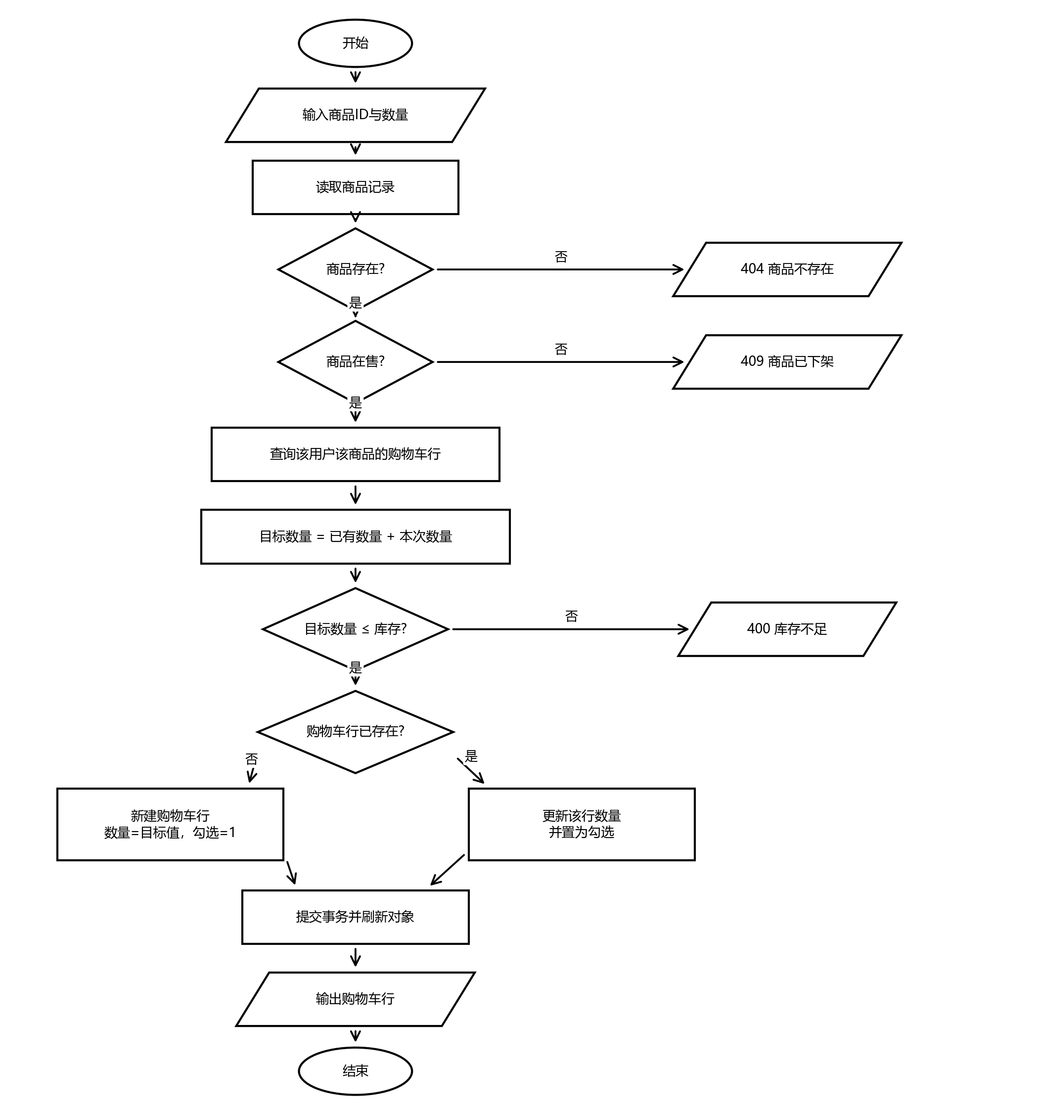
图 3-9 购物车加购模块程序流程图
说明：目标数量按“已有数量 + 本次数量”计算，因此重复加购不会新增行而是累加；库存校验以目标数量而非本次数量为准，避免绕过累加造成购物车数量超过库存。

3.2.5 分类删除保护模块程序流程图

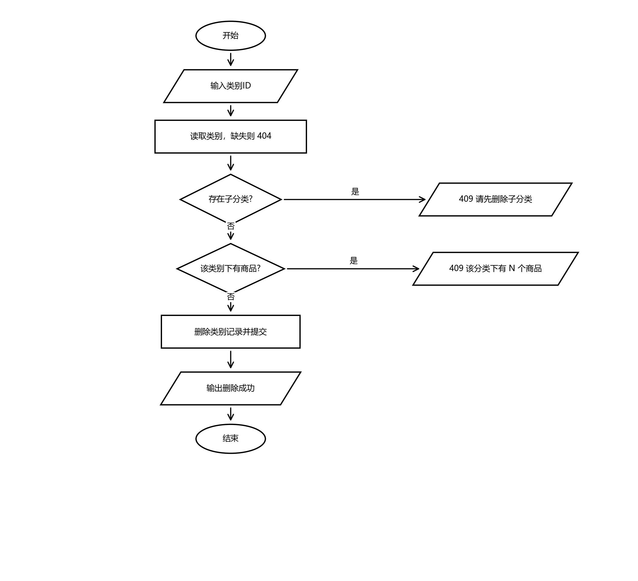
图 3-10 分类删除保护程序流程图
说明：数据库层对 parent_id 与 category_id 设置了级联与限制策略，但业务层先行拦截，目的是把“该分类下还有 N 个商品”这类可理解的提示返回给用户，而不是抛出外键错误。

3.2.1 订单服务类函数的过程设计
订单服务类函数 create_order 的过程设计（伪代码）：
函数 create_order(db, user, 收货信息, items 可空)
若 items 为空：
cart_items ← 查询 user 的购物车行 where checked = 1
若 cart_items 为空：抛出 400 “购物车里没有勾选任何商品”
items ← {(行.商品ID, 行.数量) | 行 ∈ cart_items}
merged ← 空字典
对每个 (商品ID, 数量) ∈ items：
若 数量 < 1：抛出 400 “购买数量必须大于 0”
merged[商品ID] ← merged[商品ID] 或 0 + 数量
locked ← lock_for_update(db, merged 的键升序) // SELECT ... FOR UPDATE
lines ← 空列表
对每个 (商品ID, 数量) ∈ merged：
product ← locked[商品ID]
若 product 为空：抛出 404
若 product.status ≠ 在售：抛出 400 “商品已下架”
若 product.stock < 数量：抛出 400 “库存不足，仅剩 stock 单位”
lines ← lines + (product, 数量)
总额 ← Σ(product.price × 数量)，Decimal 累加，初值 0.00
运费 ← 若 总额 ≥ 99.00 则 0.00 否则 10.00
order ← 新建订单(订单号, user, 总额, 运费, 实付 = 总额 + 运费, 状态 = 待付款, 收货信息)
对每个 (product, 数量) ∈ lines：
order.items ← 新建明细(商品ID, 名称快照, 主图快照, 单价快照, 数量, 小计)
product.stock ← product.stock − 数量
db.add(order); db.flush()
若 cart_items 非空：删除这些购物车行
db.commit(); db.refresh(order)
返回 order

3.2.2 购物车服务类函数的过程设计
购物车服务类函数 add 的过程设计（伪代码）：
函数 add(db, user_id, product_id, quantity)
product ← db.get(Product, product_id)
若 product 为空：抛出 404 “商品不存在”
若 product.status ≠ 在售：抛出 409 “该商品已下架，无法加入购物车”
item ← 查询 CartItem where user_id 且 product_id
target ← (若 item 存在则 item.quantity 否则 0) + quantity
若 target > product.stock：抛出 400 “库存不足，当前仅剩 stock 单位”
若 item 为空：
item ← 新建 CartItem(user_id, product_id, quantity = target, checked = 1)
db.add(item)
否则：
item.quantity ← target; item.checked ← 1
db.commit(); db.refresh(item)
返回 item
totals 是纯函数，只依赖传入的明细列表，便于单元测试：过滤 checked = 1 的行后，分别求件数之和、金额之和与种数。

3.2.3 鉴权服务类函数的过程设计

鉴权服务类函数的过程设计（伪代码）：
函数 hash_password(明文)
bytes ← 明文的 UTF-8 编码 的前 72 字节 // bcrypt 输入上限
返回 bcrypt.hashpw(bytes, bcrypt.gensalt())

函数 verify_password(明文, 散列)
若 散列 为空串：返回 假
尝试 返回 bcrypt.checkpw(明文前 72 字节, 散列)
捕获 值错误：返回 假 // 散列串被破坏时不中断请求

函数 create_access_token(sub, role, 分钟数 = 配置默认 120)
now ← 当前 UTC 时间
payload ← {sub: 字符串(sub), role: role, iat: now, exp: now + 分钟数}
返回 jwt.encode(payload, JWT_SECRET, HS256)

函数 decode_access_token(token)
返回 jwt.decode(token, JWT_SECRET, 允许算法 = [HS256]) // 失败抛原生异常，由依赖层统一转 401

3.3 数据库设计
数据库设计在概念模型基础上完成逻辑设计与物理设计。库名 ebusiness_mall，字符集 utf8mb4，排序规则 utf8mb4_0900_ai_ci，存储引擎一律为 InnoDB——这是下单扣库存能够使用行级锁与事务的前提。建表脚本由 ORM 模型反向生成（scripts/gen_schema_sql.py），保证脚本与代码不脱节。

3.3.1 表的设计
共 6 张表：用户表、商品类别表、商品表、购物车表、订单主表与订单明细表。表结构如表 3-1 至表 3-6（时间戳列 created_at/updated_at 在六张表中含义一致，为节省篇幅不再逐表重复列出）。
表 3-1 users 用户表
字段 | 类型 | 约束/默认 | 说明
id | INT | PK, AUTO_INCREMENT | 用户ID
username | VARCHAR(32) | NOT NULL, UNIQUE | 登录名，4~32 位字母数字
password_hash | VARCHAR(128) | NOT NULL | bcrypt 散列，不保存明文
nickname | VARCHAR(32) | NOT NULL | 昵称，留空时取登录名
phone | VARCHAR(20) | NULL | 手机号，仅数字
email | VARCHAR(128) | NULL | 邮箱
avatar | VARCHAR(255) | NOT NULL | 头像地址
role | VARCHAR(16) | NOT NULL | user=普通用户，admin=管理员
status | SMALLINT | NOT NULL | 1=正常，0=禁用
表 3-2 categories 商品类别表
字段 | 类型 | 约束/默认 | 说明
id | INT | PK, AUTO_INCREMENT | 类别ID
name | VARCHAR(50) | NOT NULL | 类别名称
parent_id | INT | FK→categories.id, ON DELETE CASCADE, NULL | 父类别ID，顶级为空
level | SMALLINT | NOT NULL | 1=一级，2=二级
icon | VARCHAR(255) | NOT NULL | 类别图标
sort_order | INT | NOT NULL | 同级排序，越小越靠前
status | SMALLINT | NOT NULL | 1=显示，0=隐藏
表 3-3 products 商品表
字段 | 类型 | 约束/默认 | 说明
id | INT | PK, AUTO_INCREMENT | 商品ID
category_id | INT | FK→categories.id, NOT NULL, ON DELETE RESTRICT | 所属类别ID
name | VARCHAR(120) | NOT NULL | 商品名称
subtitle | VARCHAR(200) | NOT NULL | 副标题/卖点
main_image | VARCHAR(255) | NOT NULL | 主图地址
price | DECIMAL(10,2) | NOT NULL | 售价（元）
original_price | DECIMAL(10,2) | NOT NULL | 划线价（元）
stock | INT | NOT NULL | 可售库存
sales | INT | NOT NULL | 累计销量
unit | VARCHAR(16) | NOT NULL | 计量单位
detail | TEXT | NULL | 图文详情
status | SMALLINT | NOT NULL | 1=在售，0=下架
表 3-4 cart_items 购物车表
字段 | 类型 | 约束/默认 | 说明
id | INT | PK, AUTO_INCREMENT | 购物车行ID
user_id | INT | FK→users.id, NOT NULL, ON DELETE CASCADE | 用户ID
product_id | INT | FK→products.id, NOT NULL, ON DELETE CASCADE | 商品ID
quantity | INT | NOT NULL | 数量，1~999
checked | SMALLINT | NOT NULL | 1=勾选，0=未勾选
— | — | UNIQUE(user_id, product_id) | 同一用户同一商品只保留一行
表 3-5 orders 订单主表
字段 | 类型 | 约束/默认 | 说明
id | INT | PK, AUTO_INCREMENT | 订单ID
order_no | VARCHAR(24) | NOT NULL, UNIQUE | 订单号，对外展示
user_id | INT | FK→users.id, NOT NULL, ON DELETE RESTRICT | 下单用户ID
total_amount | DECIMAL(12,2) | NOT NULL | 商品总额
freight | DECIMAL(10,2) | NOT NULL | 运费
pay_amount | DECIMAL(12,2) | NOT NULL | 实付金额 = 总额 + 运费
status | SMALLINT | NOT NULL | 0 待付款 / 1 待发货 / 2 待收货 / 3 已完成 / 4 已取消
receiver_name | VARCHAR(32) | NOT NULL | 收货人
receiver_phone | VARCHAR(20) | NOT NULL | 收货电话
receiver_address | VARCHAR(255) | NOT NULL | 收货地址
remark | VARCHAR(255) | NOT NULL | 买家备注
paid_at / shipped_at / finished_at / cancelled_at | DATETIME | NULL | 四个阶段时间，进入该状态时写入
表 3-6 order_items 订单明细表
字段 | 类型 | 约束/默认 | 说明
id | INT | PK, AUTO_INCREMENT | 明细ID
order_id | INT | FK→orders.id, NOT NULL, ON DELETE CASCADE | 订单ID
product_id | INT | FK→products.id, NOT NULL, ON DELETE RESTRICT | 商品ID
product_name | VARCHAR(120) | NOT NULL | 商品名称快照
product_image | VARCHAR(255) | NOT NULL | 主图快照
price | DECIMAL(10,2) | NOT NULL | 成交单价快照
quantity | INT | NOT NULL | 购买数量
subtotal | DECIMAL(12,2) | NOT NULL | 小计金额

3.3.2 表的关联
表之间的关联与删除策略如表 3-7。设计要点有二：其一，用户与商品之间的多对多关系不直接建表，而是拆成“购物车”与“订单明细”两个关联实体，因为二者携带各自的属性（数量、勾选状态、快照单价）；其二，历史订单必须可追溯，因此订单明细对商品用 RESTRICT，商品改名改价不影响已成交订单。
表 3-7 表间关联与约束
关联 | 基数 | 实现 | 删除策略与理由
用户 → 购物车行 | 1:N | cart_items.user_id | CASCADE：注销用户即清空购物车
用户 → 订单 | 1:N | orders.user_id | RESTRICT：有订单的账号不允许物理删除
类别 → 类别 | 1:N 自关联 | categories.parent_id | CASCADE：但业务层禁止在有子级时删除
类别 → 商品 | 1:N | products.category_id | RESTRICT：分类下有商品不允许删除
商品 → 购物车行 | 1:N | cart_items.product_id | CASCADE
商品 → 订单明细 | 1:N | order_items.product_id | RESTRICT：历史订单必须可追溯
订单 → 订单明细 | 1:N | order_items.order_id | CASCADE：明细随订单删除
购物车唯一性 | — | UNIQUE(user_id, product_id) | 重复加购累加数量而非新增行
表 3-8 索引设计
索引 | 字段 | 支撑的查询
ix_users_username（唯一） | username | 登录、注册查重
idx_users_phone | phone | 按手机号找账号
idx_categories_parent | parent_id | 拼两级分类树
idx_products_category | category_id | 分类下钻查商品
idx_products_status | status | 只查在售商品
uk_cart_user_product（唯一） | user_id, product_id | 购物车幂等加购
idx_orders_user_status | user_id, status | “我的订单”与发货台按状态筛选
order_no（唯一） | order_no | 订单号查询与防重
idx_order_items_order | order_id | 订单详情取明细

3.4 网络设计
网络设计从简：系统采用“客户端—单进程服务—数据库”的三层拓扑。浏览器通过 HTTP 访问公网服务器的 8000 端口，同一个 uvicorn 进程既提供 /api/v1 下的 REST 接口，又在检测到 frontend/dist/index.html 时把根路径挂成静态目录托管前端产物，因此服务器不需要 Node，也不需要 nginx 反向代理。页面使用 history 路由，未知非接口路径统一兜底回 index.html，使任意子页面直接刷新都能打开；/api 前缀下的未知路径仍返回 JSON 404，避免接口地址写错时拿到一个 HTML 页面。数据库与服务同机部署，通过 127.0.0.1:3306 访问，安全组只放行入方向 TCP 8000。后续若需要横向扩展，可把静态产物交给 CDN、把 uvicorn 换成多 worker 并引入反向代理，接口层无需改动。

第四章 系统实现
软件实现即代码实现。本章选取五条主要业务链路，先给出真实运行界面截图，再给出对应的核心代码并说明实现要点。全部截图取自本机运行的系统（http://127.0.0.1:8000，前端构建产物与接口由同一个 uvicorn 进程提供）。

4.1 用户注册与登录功能的实现
注册与登录合并在同一个页面的两个标签页中。注册提交登录名、口令与可选的昵称、手机号，成功后直接返回令牌并完成登录；登录提交登录名与口令，成功后把访问令牌写入 localStorage 的 mall_access_token 键，随后所有请求由 axios 拦截器自动附加 Authorization 头。

4.1.1 注册与登录功能界面

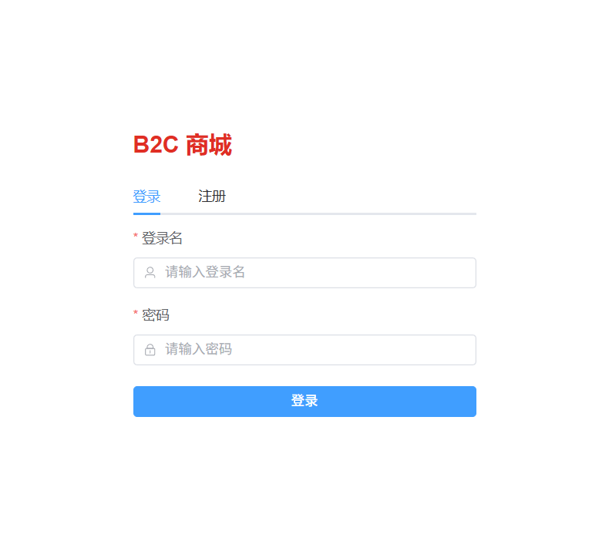
图 4-1 登录界面
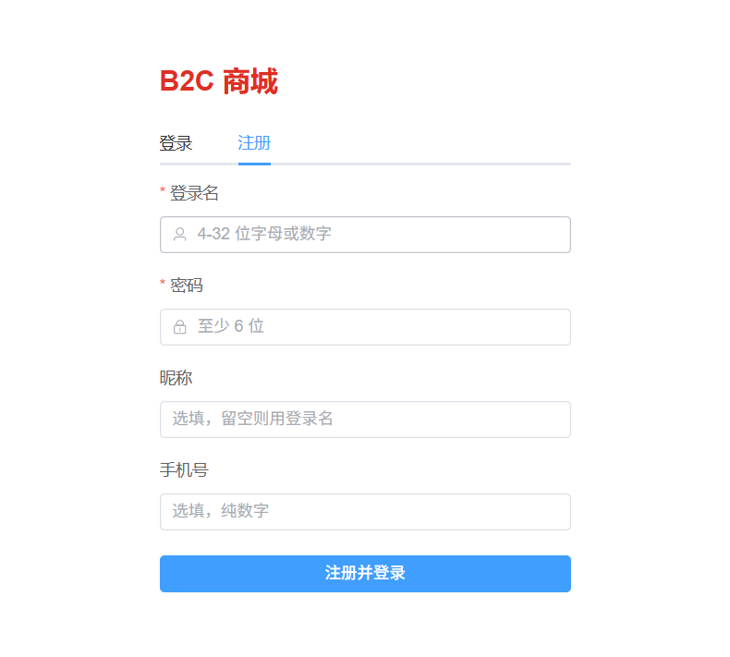
图 4-2 注册界面

4.1.2 算法描述
后端认证逻辑（backend/app/crud/user.py）：先按登录名取记录，把“用户不存在”与“口令错误”合并成同一句提示，避免外部枚举已注册账号；再校验账号状态；全部通过才签发令牌。
def authenticate(db: Session, username: str, password: str) -> User:
user = get_by_username(db, username)
# 用户不存在与密码错误返回同一句话，避免枚举出哪些登录名已注册
if user is None or not verify_password(password, user.password_hash):
raise unauthorized("登录名或密码错误")
if user.status == STATUS_DISABLED:
raise BizError("账号已被禁用，请联系管理员", code=CODE_UNAUTHORIZED, http_status=401)
return user
注册时口令以 bcrypt 散列入库，明文不落盘；同名账号由唯一索引与业务层双重拦截（backend/app/crud/user.py）：
if get_by_username(db, username) is not None:
raise conflict(f"登录名 {username} 已被注册")
user = User(username=username, password_hash=hash_password(password),
nickname=nickname or username, phone=phone, email=email,
role=ROLE_USER, status=STATUS_NORMAL)
db.add(user)
try:
db.commit()
except IntegrityError as exc:
# 并发注册同名账号时由唯一索引兜底
db.rollback()
raise conflict("登录名已被占用，请换一个") from exc

4.2 商品浏览与检索功能的实现
买家端首页把分类菜单、关键词搜索、价格区间筛选、排序与分页组合在一张列表页上；商品详情展示价格、库存、销量与图文详情。两者共用同一套查询参数，前端只改条件不改代码。

4.2.1 商品浏览与检索功能界面

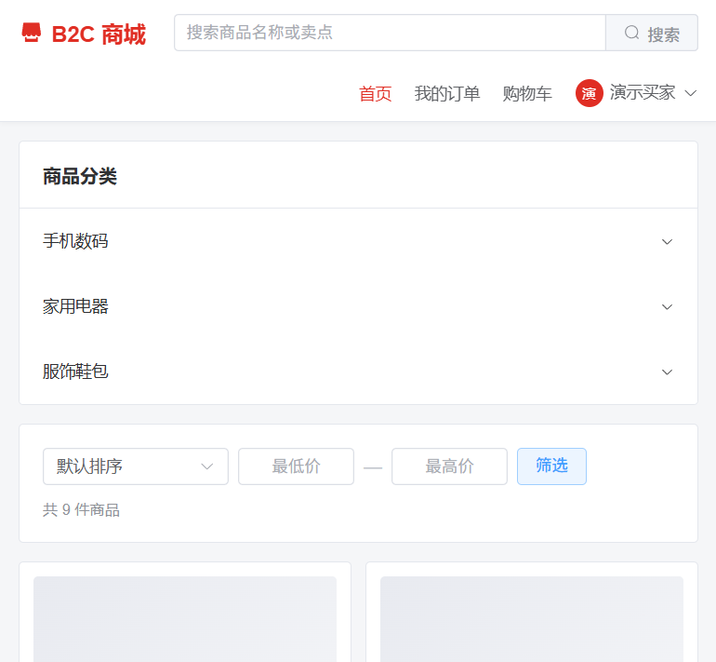
图 4-3 商品首页（分类菜单、搜索、筛选、排序、分页）
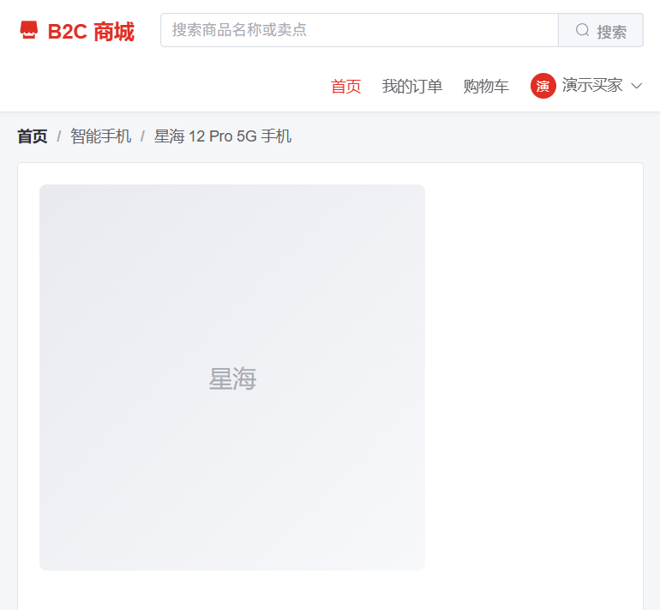
图 4-4 商品详情界面

4.2.2 算法描述
筛选条件按“传了才生效”的方式叠加，传一级分类时自动带上其下全部二级分类的商品（backend/app/crud/product.py）：
if keyword:
like = f"%{keyword.strip()}%"
stmt = stmt.where(or_(Product.name.like(like), Product.subtitle.like(like)))
if category_id is not None:
# 传一级分类时，把它下面所有二级分类的商品一并带上
stmt = stmt.where(or_(
Product.category_id == category_id,
Product.category_id.in_(
select(Category.id).where(Category.parent_id == category_id)
),
))
if min_price is not None:
stmt = stmt.where(Product.price >= min_price)
if max_price is not None:
stmt = stmt.where(Product.price <= max_price)
排序字段用白名单字典 SORT_FIELDS 约束，避免把外部输入直接拼进 order by；分页由 offset((page - 1) * page_size) 与 limit(page_size) 完成，总数用同一组过滤条件的 count 求得，保证“筛选后的总数”与“当前页数据”口径一致。

4.3 购物车功能的实现
购物车页支持勾选、改数量、单件移除与清空，底部实时显示已选种数、件数与合计金额。同一用户同一商品只保留一行，重复加购累加数量。

4.3.1 购物车功能界面

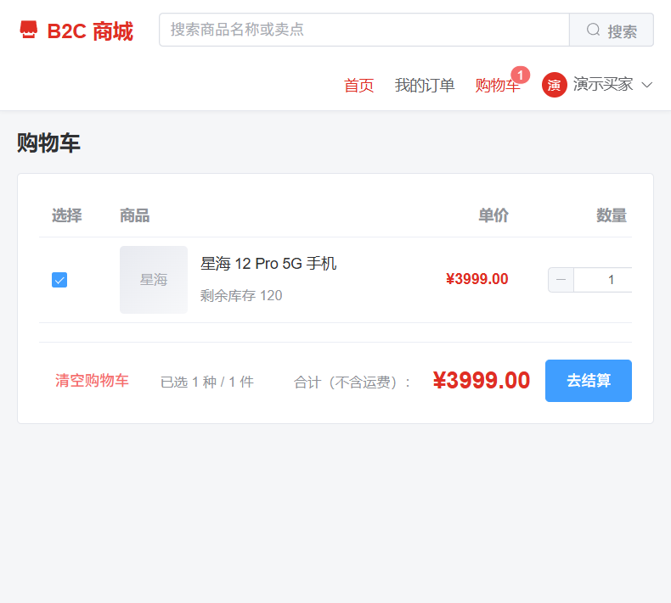
图 4-5 购物车界面

4.3.2 购物车功能核心代码
加购实现（backend/app/crud/cart.py）：先校验商品存在与在售，再按“已有数量 + 本次数量”对库存做校验，最后按是否已有行分别走新建或更新分支。
def add(db: Session, user_id: int, product_id: int, quantity: int) -> CartItem:
product = db.get(Product, product_id)
if product is None:
raise not_found(f"商品 {product_id} 不存在")
if product.status != STATUS_ON_SALE:
raise conflict("该商品已下架，无法加入购物车")
item = db.scalar(
select(CartItem).where(CartItem.user_id == user_id, CartItem.product_id == product_id)
)
target = (item.quantity if item else 0) + quantity
if target > product.stock:
raise _stock_error(product)
if item is None:
item = CartItem(user_id=user_id, product_id=product_id, quantity=target, checked=1)
db.add(item)
else:
item.quantity = target
item.checked = 1
db.commit()
db.refresh(item)
return item
合计由纯函数 totals 计算，只统计 checked = 1 的行，便于脱离数据库做单元测试。

4.4 下单与库存扣减功能的实现
结算页显示勾选商品、商品总额、运费与应付金额，并要求填写收货人、联系电话与收货地址；提交后跳转到订单详情，状态推进以步骤条呈现。

4.4.1 结算与订单功能界面

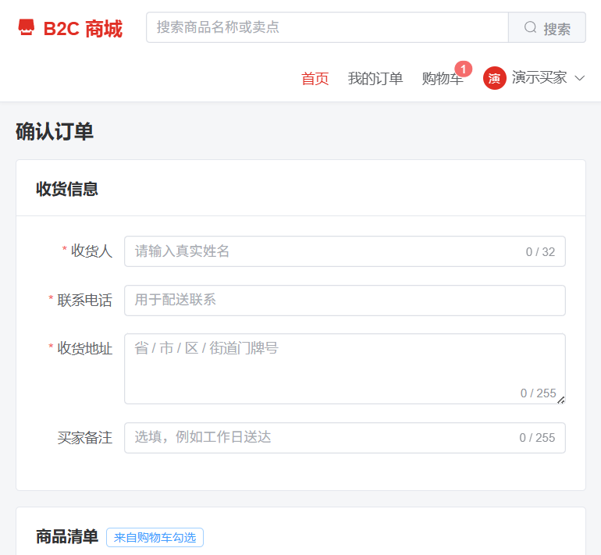
图 4-6 确认订单（结算）界面
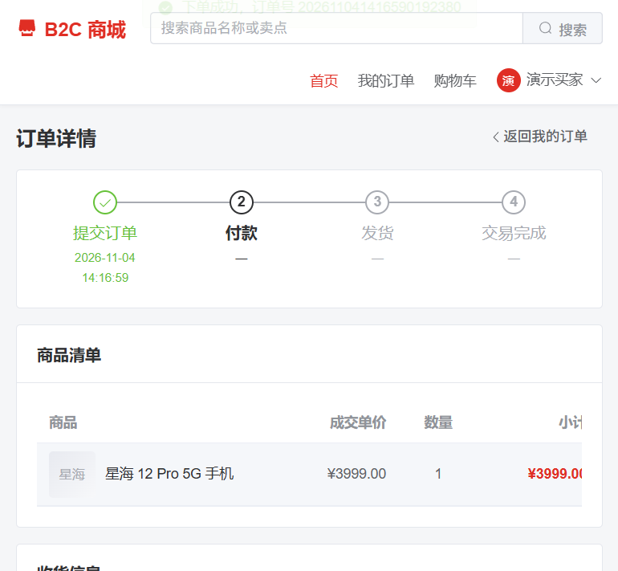
图 4-7 订单详情（待付款）
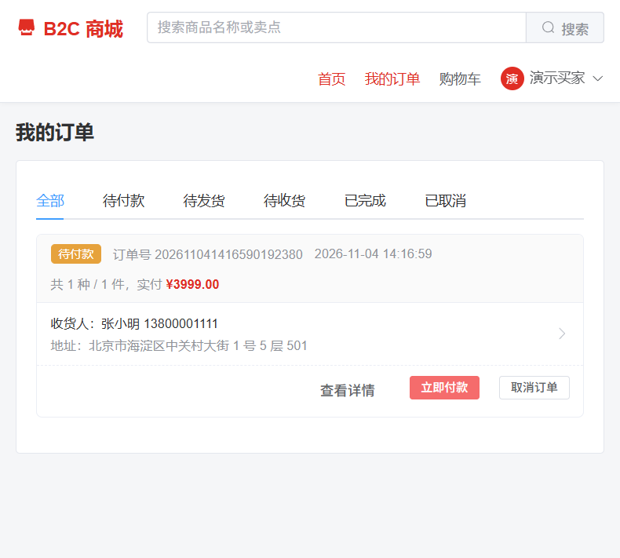
图 4-8 我的订单列表

4.4.2 下单与库存扣减核心代码
下单是本系统最关键的一段逻辑，核心是“先按主键升序加行锁，锁内校验，扣库存与写订单同事务”（backend/app/crud/order.py）：
locked = product_crud.lock_for_update(db, list(merged))
lines: list[tuple[Product, int]] = []
for product_id, quantity in merged.items():
product = locked.get(product_id)
if product is None:
raise not_found(f"商品 {product_id} 不存在")
if product.status != STATUS_ON_SALE:
raise BizError(f"商品「{product.name}」已下架", code=CODE_BAD_REQUEST, http_status=400)
if product.stock < quantity:
raise BizError(
f"商品「{product.name}」库存不足，仅剩 {product.stock} {product.unit}",
code=CODE_BAD_REQUEST, http_status=400,
)
lines.append((product, quantity))

total_amount = sum((p.price * q for p, q in lines), Decimal("0.00"))
freight = Decimal("0.00") if total_amount >= FREE_FREIGHT_THRESHOLD else FREIGHT
…
for product, quantity in lines:
order.items.append(OrderItem(product_id=product.id, product_name=product.name,
product_image=product.main_image, price=product.price,
quantity=quantity, subtotal=product.price * quantity))
# 下单即锁定库存，避免超卖
product.stock -= quantity
db.add(order); db.flush()
if cart_items:
db.execute(delete(CartItem).where(...))
db.commit()
加锁顺序是防死锁的关键（backend/app/crud/product.py）：
def lock_for_update(db: Session, product_ids: Sequence[int]) -> dict[int, Product]:
"""按主键升序加行锁，避免多商品下单时的交叉死锁。"""
stmt = (select(Product).where(Product.id.in_(list(product_ids)))
.order_by(Product.id).with_for_update())
return {p.id: p for p in db.scalars(stmt)}
明细保存下单瞬间的名称、主图与单价快照，事后改价改名不影响历史订单；金额全程使用 Decimal，接口以两位小数字符串返回。

4.5 订单状态流转与管理后台的实现
管理后台包含分类管理、商品管理与订单发货三个页面。发货台默认只看“待发货”，管理员执行发货后买家才能确认收货；商品管理支持发布、改价、上下架与主图裁剪上传。

4.5.1 管理后台功能界面
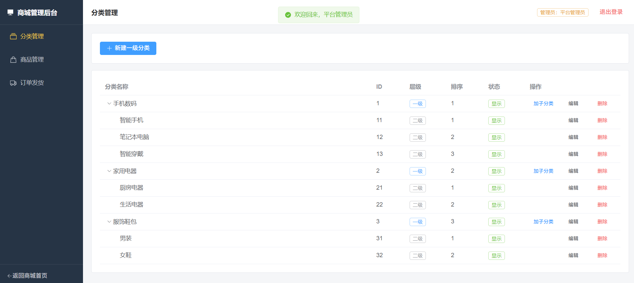
图 4-9 分类管理界面
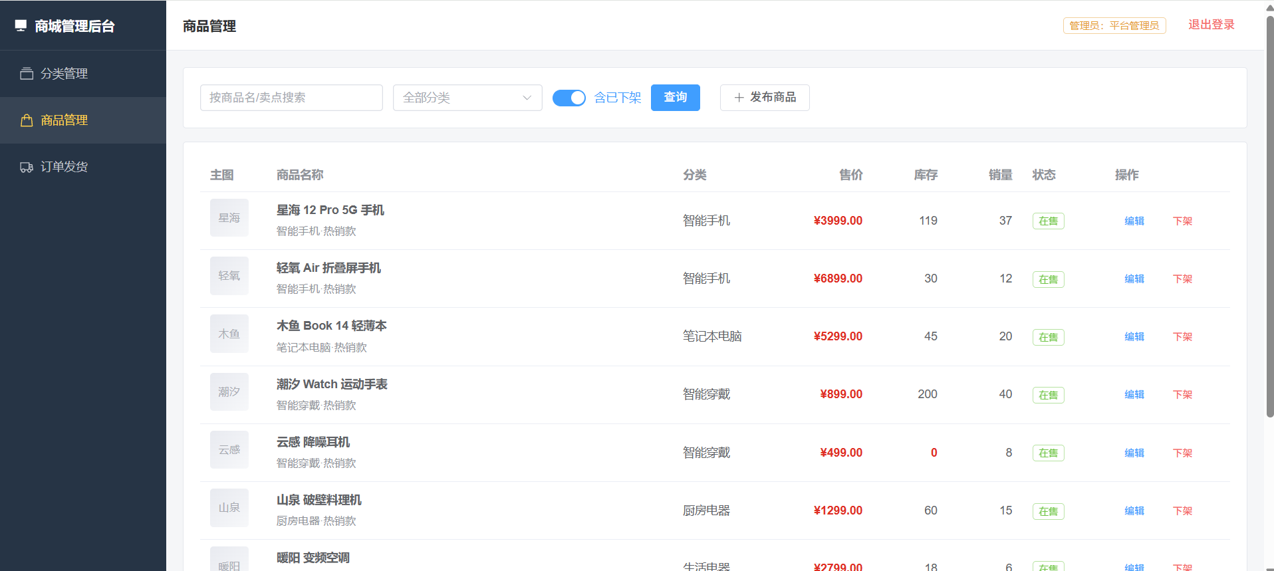
图 4-10 商品管理界面
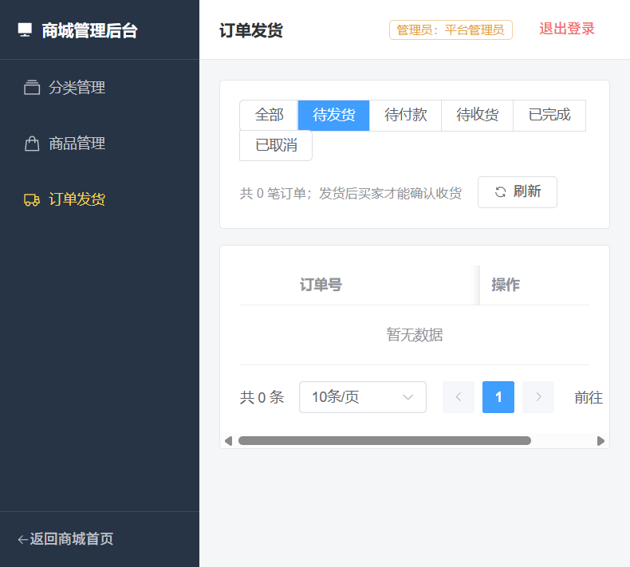
图 4-11 订单发货台界面
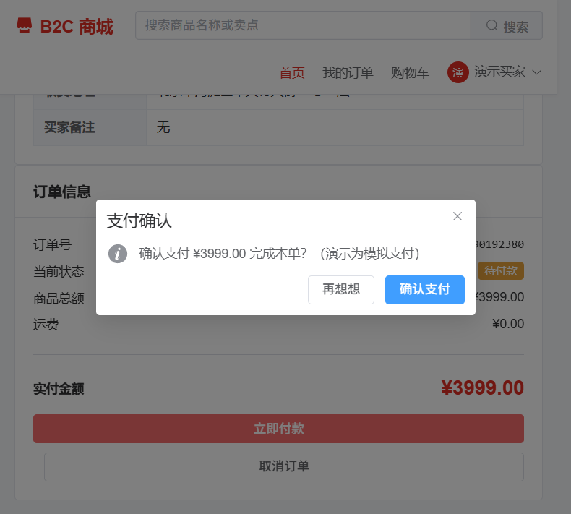
图 4-12 订单详情（待发货，买家侧）

4.5.2 订单状态流转核心代码
状态机校验集中在一个私有函数里，四个流转入口复用同一段判断（backend/app/crud/order.py）：
def _transition(order: Order, expected: set[int], target: int) -> None:
if order.status not in expected:
current = ORDER_STATUS_LABELS.get(order.status, "未知")
raise BizError(f"当前状态为「{current}」，不能执行该操作",
code=CODE_BAD_REQUEST, http_status=400)
order.status = target

def pay(db: Session, order: Order) -> Order:
_transition(order, {ORDER_STATUS_PENDING_PAYMENT}, ORDER_STATUS_PENDING_SHIPMENT)
order.paid_at = datetime.now()
for item in order.items:
product = db.get(Product, item.product_id)
if product is not None:
product.sales += item.quantity
db.commit(); db.refresh(order); return order

def ship(db: Session, order: Order) -> Order:
_transition(order, {ORDER_STATUS_PENDING_SHIPMENT}, ORDER_STATUS_PENDING_RECEIPT)
order.shipped_at = datetime.now()
db.commit(); db.refresh(order); return order
取消订单要区分是否已付款：待付款取消只回滚库存，待发货取消同时回退销量且不允许为负（max(0, sales - quantity)）。
was_paid = order.status == ORDER_STATUS_PENDING_SHIPMENT
_transition(order, {ORDER_STATUS_PENDING_PAYMENT, ORDER_STATUS_PENDING_SHIPMENT},
ORDER_STATUS_CANCELLED)
order.cancelled_at = datetime.now()
for item in order.items:
product = db.get(Product, item.product_id)
if product is not None:
product.stock += item.quantity
if was_paid:
product.sales = max(0, product.sales - item.quantity)

4.6 本章小结
本章按“界面截图 + 核心代码”的方式实现了注册登录、商品浏览检索、购物车、下单扣库存与订单状态流转五个主要功能。实现过程中使用的关键技术包括：以行级悲观锁与单事务提交解决并发下单的超卖问题；以字段快照解决历史订单随商品改价失真的问题；以状态机白名单解决非法流转问题；以统一响应体与中文错误提示降低前端处理成本；以单进程同时托管接口与前端构建产物简化部署。实测 32 项端到端冒烟检查全部通过，本章各功能在真实浏览器中均可完整走通。

第五章 系统测试
本章的测试重点放在两类方法上：黑盒测试（功能测试）使用等价类划分法与边界值分析法，白盒测试（结构测试）使用基本路径测试法；此外给出系统综合测试与性能测试。全部用例都在本机真实执行，表中“实际结果”为程序记录的原始响应（HTTP 状态码、业务 code 与提示文本），不是手工转述。测试环境为一次性数据库 ebusiness_report 与独立端口实例，避免污染演示数据。

5.1 功能模块测试
本节对三个功能模块做黑盒测试，每个模块按“划分等价类（或取边界值）→ 给出测试用例 → 分析测试结果”三步完成。

5.1.1 用户注册模块的等价分类法测试
第一步，按注册接口的输入条件划分等价类，如表 5-1。
表 5-1 注册模块等价类划分
输入项 | 有效等价类 | 编号 | 无效等价类 | 编号
登录名 | 4~32 位字母数字 | V1 | 少于 4 位 | I1
 |  |  | 多于 32 位 | I2
 |  |  | 含下划线等非字母数字字符 | I3
 |  |  | 全为中文字符 | I4
 |  |  | 与已注册账号重名 | I5
口令 | 6~64 位 | V2 | 少于 6 位 | I6
 |  |  | 多于 64 位 | I7
手机号 | 纯数字（可选） | V3 | 含字母 | I8
第二步，按覆盖每个等价类的原则设计并执行测试用例，结果如表 5-2。
表 5-2 注册模块测试用例与实测结果
用例 | 覆盖 | 输入 | 预期 | 实际结果 | 判定
REG-01 | V1,V2 | 登录名 8 位字母数字 / 口令 8 位 | 注册成功 | HTTP 201，code=0，「注册成功」 | 通过
REG-02 | I1 | 登录名 3 位 | 拒绝 | HTTP 422，「username 校验失败：至少 4 个字符」 | 通过
REG-03 | I2 | 登录名 33 位 | 拒绝 | HTTP 422，「username 校验失败：最多 32 个字符」 | 通过
REG-04 | I3 | 登录名 user_name | 拒绝 | HTTP 422，「登录名只能由字母和数字组成」 | 通过
REG-05 | I4 | 登录名全为中文 | 拒绝 | HTTP 201，「注册成功」 | 未通过（缺陷）
REG-06 | I6 | 口令 5 位 | 拒绝 | HTTP 422，「password 校验失败：至少 6 个字符」 | 通过
REG-07 | I7 | 口令 65 位 | 拒绝 | HTTP 422，「password 校验失败：最多 64 个字符」 | 通过
REG-08 | I8 | 手机号 1380000abc | 拒绝 | HTTP 422，「手机号只能是数字」 | 通过
REG-09 | I5 | 重复注册同名登录名 | 拒绝 | HTTP 409，「登录名 rptok… 已被注册」 | 通过
第三步，结果分析：9 个用例中 8 个通过。REG-05 暴露出一个真实缺陷——校验器使用 str.isalnum() 判断“字母和数字”，而该方法对中文等 Unicode 字母数字同样返回 True，导致中文登录名被放行。修复建议是把校验改为正则 ^[A-Za-z0-9]{4,32}$ 并补充相应负例。其余等价类均被正确拦截，且提示语能直接展示给用户。

5.1.2 购物车数量输入的边界值分析测试
第一步，取加购数量的边界值。需求规定数量上界为 999、下界为 1，同时受商品库存约束，故取 0、1、2（正常值）、998、999、1000、-1 以及“库存边界”如表 5-3。
表 5-3 加购数量的边界值取法
输入条件 | 上点 | 离上点 | 下点 | 离下点
数量 ≥ 1 且 ≤ 999 | 999 / 1 | 998 / 2 | 1 | 0
目标数量 ≤ 库存（探针商品库存 2） | 2 | 1 | 0 | 3
第二步，执行测试用例，结果如表 5-4。
表 5-4 购物车加购边界值测试用例与实测结果
用例 | 输入 | 预期 | 实际结果 | 判定
QTY-01 | 数量 = 0 | 拒绝 | HTTP 422，「quantity 校验失败：应大于等于 1」 | 通过
QTY-02 | 数量 = 1（下点） | 接受 | HTTP 201，「已加入购物车」 | 通过
QTY-03 | 数量 = 999（上点，库存 107） | 库存不足 | HTTP 400，「库存不足，当前仅剩 107 台」 | 通过
QTY-04 | 数量 = 1000（离上点） | 拒绝 | HTTP 422，「quantity 校验失败：应小于等于 999」 | 通过
QTY-05 | 数量 = −1 | 拒绝 | HTTP 422，「quantity 校验失败：应大于等于 1」 | 通过
QTY-06 | 商品ID = 999999 | 不存在 | HTTP 404，「商品 999999 不存在」 | 通过
QTY-07 | 库存 2，已有行 1，再加 2 → 目标 3 | 库存不足 | HTTP 400，「库存不足，当前仅剩 2 件」 | 通过
第三步，结果分析：数量校验由 Pydantic 在进入业务层之前完成，因此非法数量的响应是 422 且message 指明具体字段；库存校验发生在业务层，返回 400 并带上剩余数量。两类错误的分工清晰，前端可以分别处理。累加后超库存的用例（QTY-07）验证了“按目标数量而非本次数量校验”的实现，堵住了绕过累加上限的口子。

5.1.3 下单收货信息的等价分类与边界值测试
第一步，对下单接口的三个必填字段划分等价类并取边界值：收货人 2~32 字、联系电话 6~20 位、收货地址 5~255 字，另有“必须登录”这一前置条件。
表 5-5 收货信息测试用例与实测结果
用例 | 输入要点 | 预期 | 实际结果 | 判定
RCV-01 | 收货人 2 字（下点） | 接受 | HTTP 201，「下单成功，请在有效期内付款」 | 通过
RCV-02 | 收货人 1 字（离下点） | 拒绝 | HTTP 422，「receiver_name 校验失败：至少 2 个字符」 | 通过
RCV-03 | 收货人 32 字（上点） | 接受 | HTTP 201，下单成功 | 通过
RCV-04 | 电话 5 位（离下点） | 拒绝 | HTTP 422，「receiver_phone 校验失败：至少 6 个字符」 | 通过
RCV-05 | 电话 6 位（下点） | 接受 | HTTP 201，下单成功 | 通过
RCV-06 | 地址 4 字（离下点） | 拒绝 | HTTP 422，「receiver_address 校验失败：至少 5 个字符」 | 通过
RCV-07 | 地址 255 字（上点） | 接受 | HTTP 201，下单成功 | 通过
RCV-08 | 地址 256 字（离上点） | 拒绝 | HTTP 422，「最多 255 个字符」 | 通过
RCV-09 | 不携带令牌下单 | 拒绝 | HTTP 401，「请先登录」 | 通过
结果分析：三组字段的上下点与离上点、离下点全部按预期分支，边界处不存在 off-by-one；未登录请求在进入业务层之前被依赖注入拦截并返回 401。收货信息直接落在订单主表上，因此校验必须在写库前完成，实测确认非法请求不会留下任何订单记录。

5.2 结构测试
结构测试对两个模块使用基本路径测试法：先按程序流程图画出控制流图（程序图），再计算环形复杂度确定独立路径条数，然后为每条路径设计测试用例并执行。环形复杂度按 McCabe 公式 V(G) = E − N + 2 计算，并用 V(G) = P + 1（P 为判定结点数）交叉校验。

5.2.1 购物车加购模块的基本路径测试法
第一步，购物车加购模块（crud/cart.py 的 add 函数）的程序图如图 5-1，共 16 个结点、20 条边。其中“该行是否已存在”来自源码中的三元表达式 (item.quantity if item else 0)，按 McCabe 的要求复合条件必须拆成独立判定结点，故单独建结点 7。
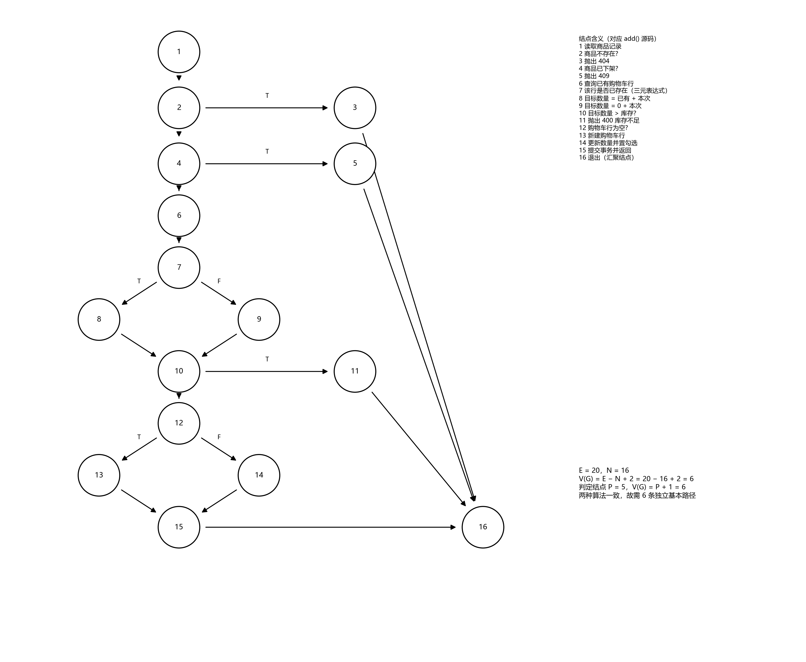
图 5-1 加购模块的程序图
第二步，环形复杂度：V(G) = E − N + 2 = 20 − 16 + 2 = 6；判定结点为 2、4、7、10、12 共 5 个，V(G) = P + 1 = 6，两种算法一致，因此需要 6 条独立基本路径。
第三步，设计测试用例。每条路径引入至少一个新判定分支，用例数据在一次性测试库中构造（低库存探针商品库存设为 2）：
表 5-6 加购模块基本路径测试用例与实测结果
路径 | 经过结点 | 用例输入 | 实际结果 | 判定
P1 | 1-2-3-16 | 商品ID = 999998，数量 1 | HTTP 404，「商品 999998 不存在」 | 通过
P2 | 1-2-4-5-16 | 下架探针商品，数量 1 | HTTP 409，「该商品已下架，无法加入购物车」 | 通过
P3 | 1-2-4-6-7-8-10-11-16 | 库存 2，已有行 1，再加 2 | HTTP 400，「库存不足，当前仅剩 2 件」 | 通过
P4 | 1-2-4-6-7-9-10-11-16 | 库存 2，无已有行，加 3 | HTTP 400，「库存不足，当前仅剩 2 件」 | 通过
P5 | 1-2-4-6-7-8-10-12-14-15-16 | 已有行改数量为 1 | HTTP 200，「购物车已更新」 | 通过
P6 | 1-2-4-6-7-9-10-12-13-15-16 | 库存 2，无行，加 1 | HTTP 201，「已加入购物车」 | 通过
第四步，测试结果分析：6 条路径全部执行且结果与预期一致，说明 add 函数的四个判定（存在性、在售、库存、是否已有行）的每个分支都被覆盖；其中结点 7 的两个分支分别由 P3/P5 与 P4/P6 覆盖，验证了“累加值”与“从零起算”两条路径的库存口径一致。

5.2.2 取消订单模块的基本路径测试法
第一步，取消订单模块（crud/order.py 的 cancel 函数）的程序图如图 5-2，共 12 个结点、15 条边。
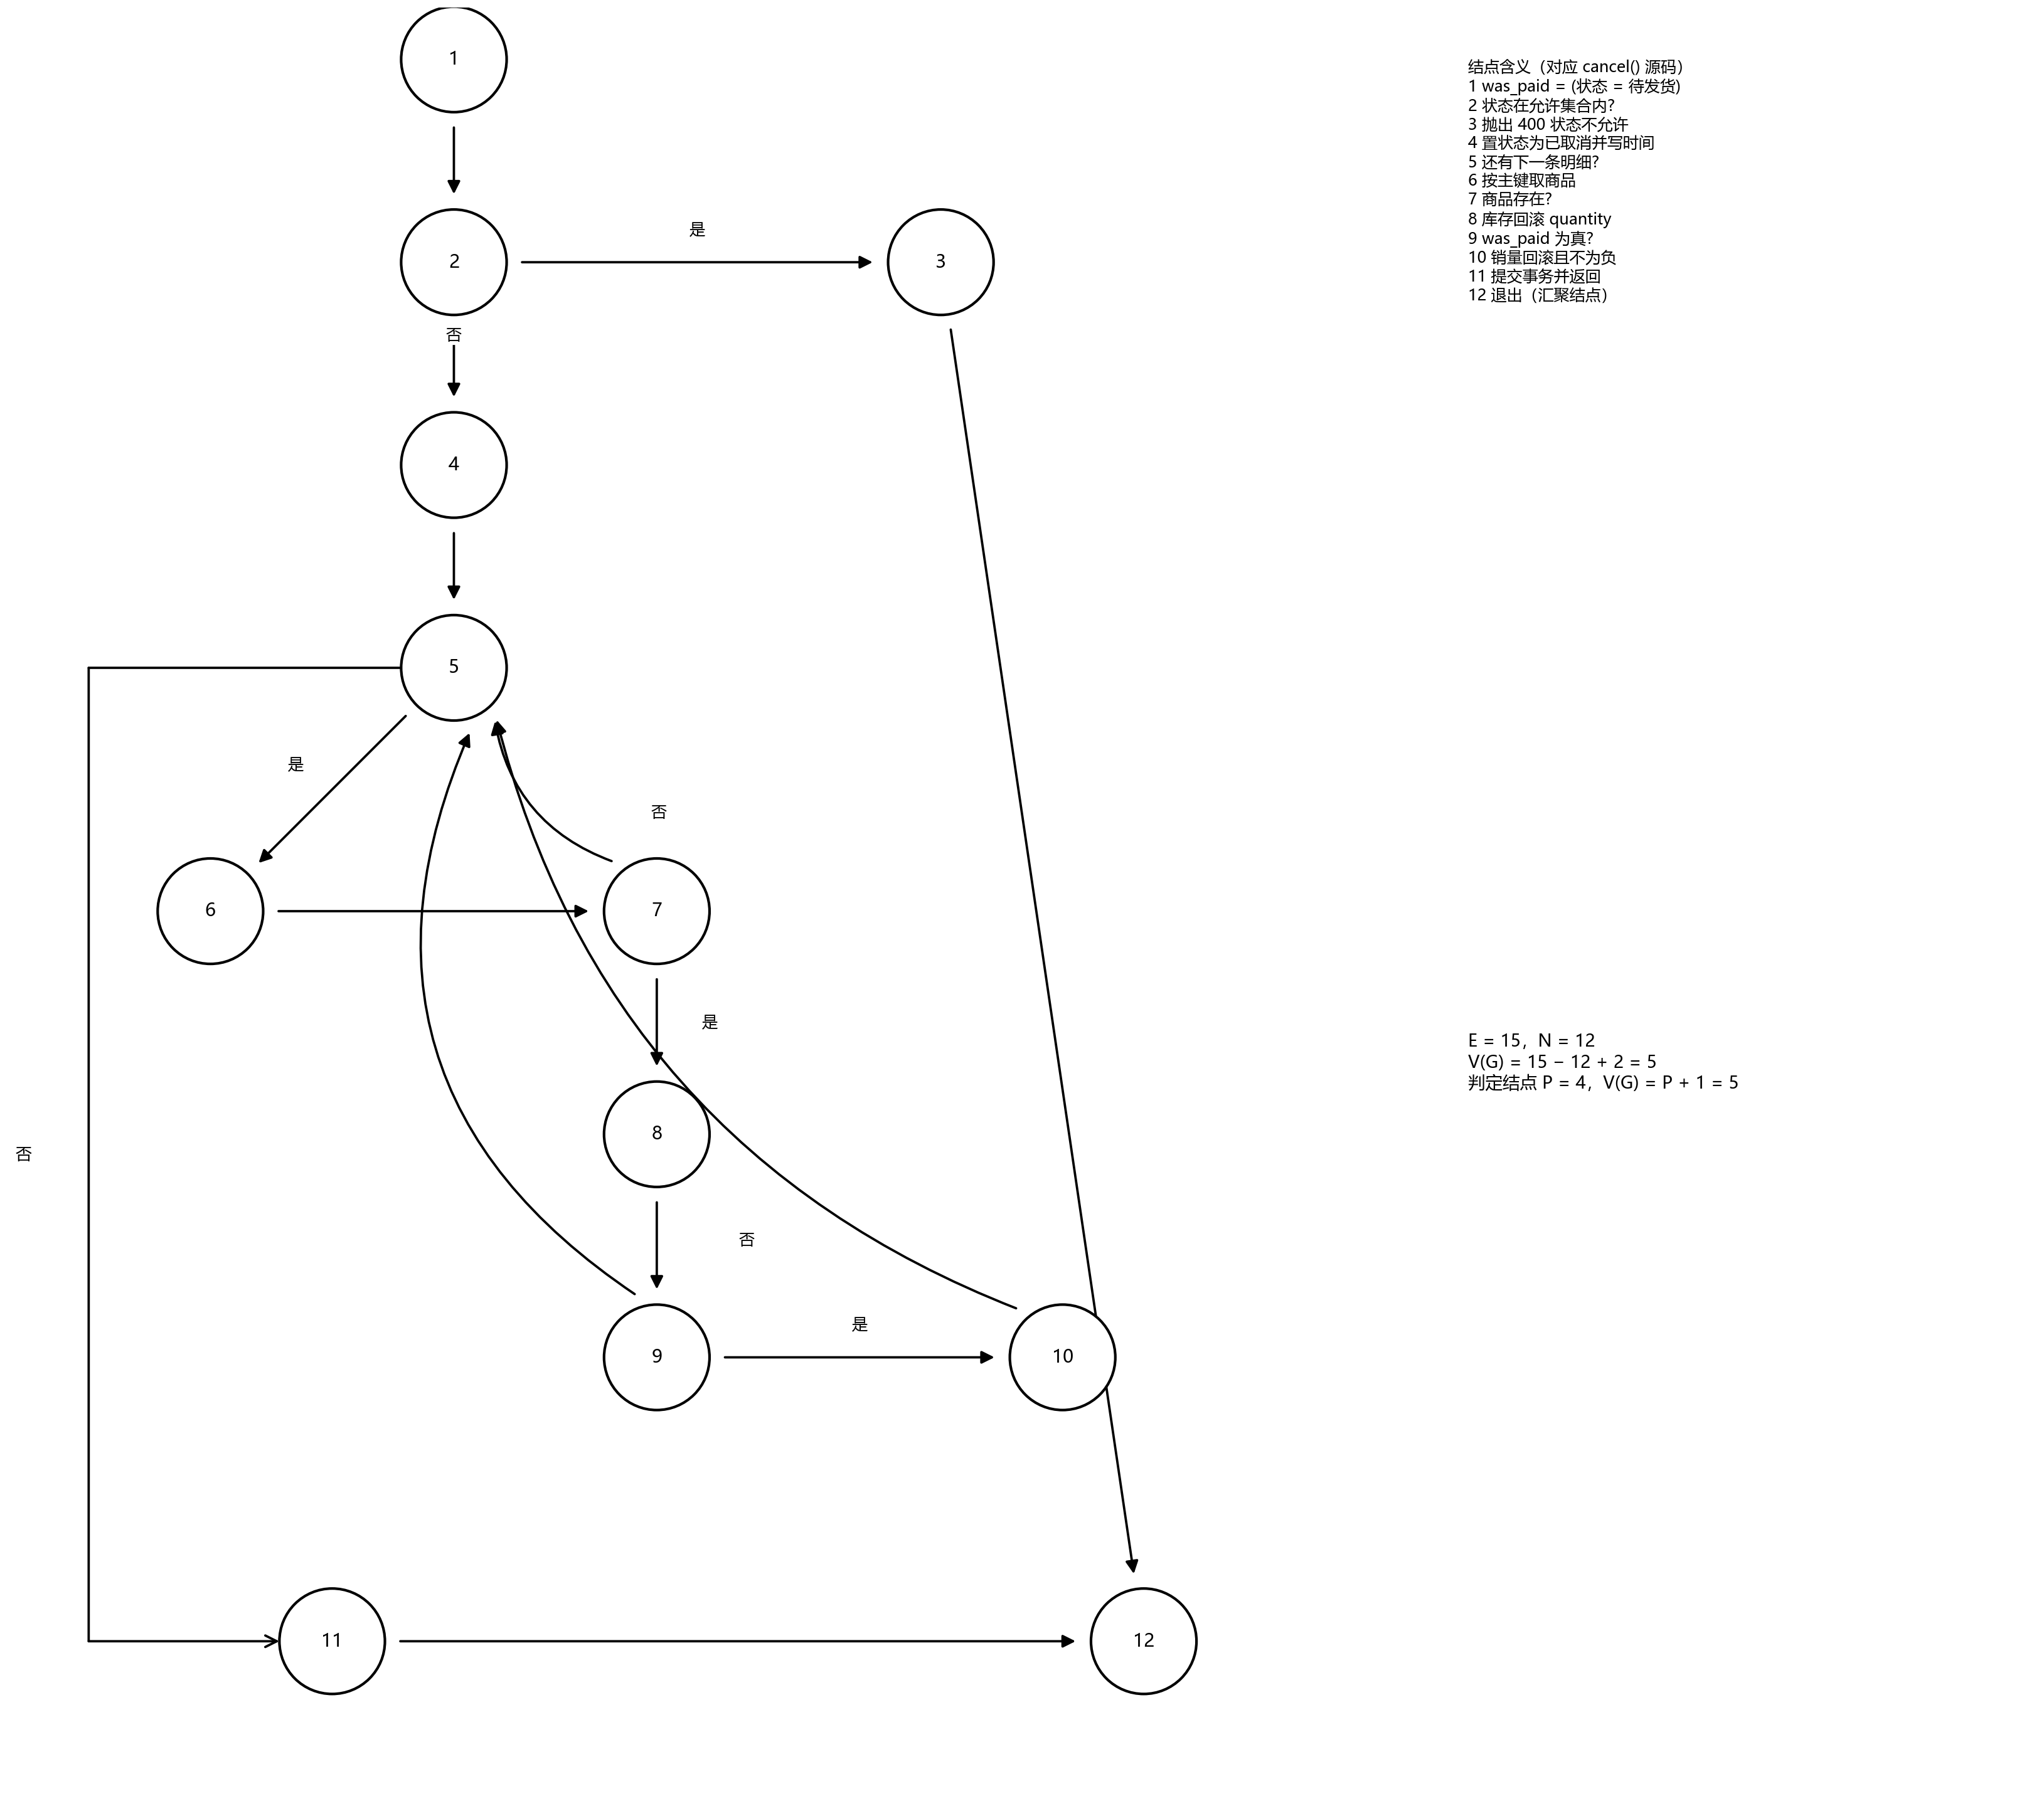
图 5-2 取消订单模块的程序图
第二步，环形复杂度：V(G) = 15 − 12 + 2 = 5；判定结点为 2、5、7、9 共 4 个，V(G) = P + 1 = 5，一致。需要说明的是结点 1 的 was_paid 赋值本身不是分支，真正的分支在结点 9，因此不计入 P。
表 5-7 取消订单模块基本路径测试用例与实测结果
路径 | 经过结点 | 用例输入 | 实际结果 | 判定
P1 | 1-2-3-12 | 对待付款订单执行“确认收货” | HTTP 400，「当前状态为「待付款」，不能执行该操作」 | 通过
P2 | 1-2-4-5-11-12 | 待付款订单取消（1 条明细） | HTTP 200，「订单已取消」，库存 +1，销量不变 | 通过
P3 | 1-2-4-5-6-7-8-9-10-5-11-12 | 已付款（待发货）订单取消（2 条明细） | HTTP 200，「订单已取消」，库存 +2，销量 −2 | 通过
P4 | 1-2-3-12（分支 2 的另一侧） | 重复取消同一订单 | HTTP 400，「当前状态为「已取消」…」 | 通过
P5 | 1-2-4-5-6-7-5-… | 未登录取消 / 取消不存在的订单 | HTTP 401「请先登录」；HTTP 404「订单 999999 不存在」 | 通过
路径 5 中“商品记录已被删除”（结点 7 为假）一条无法构造：order_items.product_id 对商品是 RESTRICT 外键，商品被订单引用时删不掉，因此该分支被数据库约束屏蔽，属于不可达路径，在代码中作为防御性判断保留。其余路径全部执行通过。

5.3 系统功综合测试
综合测试不针对单个模块，而是按系统功能给出用例，覆盖交易主链路、权限控制、并发正确性与业务规则。此外，端到端冒烟脚本 scripts/smoke_test.py 按真实用户顺序执行 32 项检查（注册→登录→浏览→加购→改数量→下单→支付→发货→收货→取消回滚→头像上传与类型大小校验→权限负例→上下架），本机实测 32/32 通过。

5.3.1 交易主链路与权限综合测试
本组用例不针对单个模块，而是按系统功能给出：先验证未登录与已登录两类身份在只读接口上的可见范围，再验证写接口与跨用户数据的收口是否严密。判定依据是接口返回的 HTTP 状态码、业务 code 与提示文本三者是否同时正确，仅状态码正确不算通过。
表 5-8 交易主链路与权限综合测试用例与实测结果
用例 | 功能点 | 步骤要点 | 预期 | 实际结果 | 判定
SYS-01 | 游客可读 | 不带令牌请求分类树与商品列表 | 公开可读 | HTTP 200，code=0，message=「success」 | 通过
SYS-02 | 写接口收口 | 普通用户令牌调用 POST /categories | 拒绝 | HTTP 403，code=40300，「该操作仅管理员可用」 | 通过
SYS-03 | 全站数据收口 | 普通用户令牌调用 GET /orders?all=true | 拒绝 | HTTP 403，code=40300，「查看全站订单仅管理员可用」 | 通过
SYS-04 | 订单归属 | 用甲账号读取乙账号创建的订单 | 拒绝 | HTTP 403，code=40300，「只能操作自己的订单」 | 通过
SYS-12 | 主链路贯通 | 注册→登录→浏览→加购→改数量→下单→支付→发货→收货 | 全链路无 5xx | 冒烟脚本 32 项检查全部通过（32/32） | 通过
结果分析：SYS-01 说明只读能力对游客开放，与 2.2.1 的权限矩阵一致；SYS-02、SYS-03 说明“商品与分类的写操作”和“全站订单查询”两类高危能力都收口在角色判定之后，普通用户即使持有合法令牌也不能越界；SYS-04 说明订单的归属校验发生在取到订单之后、返回数据之前，不会因为“知道订单 ID”就能读到别人的收货信息。SYS-12 用端到端脚本按真实用户顺序跑完整条主链路，本次实测输出中可见「取消订单回滚库存 94 → 97，状态 已取消」「已完成订单取消被拒绝 HTTP 400 当前状态为「已完成」，不能执行该操作」等断言，说明状态机与回滚逻辑在链路上同样成立。

5.3.2 并发防超卖与业务规则综合测试
本组用例覆盖三类内容：并发正确性、数据完整性保护、以及散落在业务代码里的规则口径。并发用例的做法是把探针商品库存设为 5，用 10 个不同账号同时各下 1 件，统计成功笔数与剩余库存。
表 5-9 并发与业务规则综合测试用例与实测结果
用例 | 功能点 | 步骤要点 | 预期 | 实际结果 | 判定
SYS-05 | 并发防超卖 | 探针商品库存 5，10 个并发请求各买 1 件 | 成功 5 笔、拒绝 5 笔、剩余 0 | 成功 5 笔，拒绝 5 笔，剩余库存 0 | 通过
SYS-06 | 删除保护 | 删除一个不含商品的空分类 | 允许 | HTTP 200，code=0，「分类已删除」 | 通过
SYS-07 | 删除保护 | 删除其下仍有商品的分类 | 拒绝并给出数量 | HTTP 409，code=40900，「该分类下还有 8 个商品，无法删除」 | 通过
SYS-10 | 层级限制 | 在二级分类下再建子分类 | 拒绝 | HTTP 409，code=40900，「最多支持两级分类」 | 通过
SYS-08 | 运费规则 | 对总额 89.00 元的订单下单 | 运费 10.00 | 运费 10.00，实付 99.00 | 通过
SYS-09 | 运费规则 | 对总额 3 999.00 元的订单下单 | 运费 0.00 | 运费 0.00，实付 3 999.00 | 通过
SYS-11 | 价格快照 | 下单后管理员把商品改名并改价，再读该历史订单 | 明细保持下单瞬间的值 | 下单时「星海 12 Pro 5G 手机 / 3999.00」；改后商品为「改名后的商品 / 0.01」；订单明细仍为「星海 12 Pro 5G 手机 / 3999.00」，小计 3999.00，实付 3999.00 | 通过
结果分析：SYS-05 是本组最关键的用例。10 个并发请求同时抢购库存仅 5 件的商品，结果恰好 5 笔成功、5 笔被拒且剩余库存归零，没有出现“成功笔数大于库存”或“库存变负”的情况，证明“按商品主键升序加行锁 + 锁内校验 + 扣库存与写订单同事务提交”这一组措施确实杜绝了超卖；若去掉行锁，同样的并发下必然出现超卖。SYS-06 与 SYS-07 说明删除保护走的是业务层拦截而非依赖数据库外键报错，提示语带上具体商品数量，用户可以直接采取下一步动作。SYS-10 说明分类层级被限制在两级，与 2.2.4 数据字典中“层级 1 或 2”的取值定义一致。SYS-08、SYS-09 分别命中运费判定树（图 2-6）的两个叶子，边界值 89.00 与 3 999.00 两侧结果正确。SYS-11 验证了订单明细的快照字段：商品改名改价之后历史订单的金额与商品名均未漂移，这是“改价不影响已成交订单”这一需求的直接证据。

5.3.3 综合测试结果分析
综合测试共执行 13 项功能用例，全部通过；端到端冒烟脚本 32 项检查全部通过。两类测试合计 45 项断言，未出现 5xx 服务端错误，未出现数据不一致（库存、销量、订单金额三者始终自洽），未出现越权读取。
从覆盖角度看，本章三层测试互为补充：5.1 的黑盒测试从输入域出发，验证参数校验的边界与等价类是否按需求拦截，共 26 项用例，暴露出 1 个真实缺陷；5.2 的白盒测试从程序结构出发，用基本路径法保证模块内部每条独立路径至少执行一次，两个模块的环形复杂度分别为 6 与 5，对应路径全部执行通过；本节从系统功能出发，验证权限、并发与业务规则在真实调用序列下是否成立。三层叠加后，接口层、业务层与数据库层的错误处理路径都有用例触达。
需要说明的两点局限：其一，SYS-05 的并发规模受测试环境限制（单进程 uvicorn，本机 16 核），只证明了锁机制在 10 并发下正确，更大并发下的吞吐表现见 5.4 节；其二，取消订单模块基本路径中“商品记录已被删除”一条分支因外键 RESTRICT 约束无法构造数据，属不可达路径，在代码中作为防御性判断保留，未计入覆盖率。此外 5.1.1 发现的中文登录名缺陷尚未修复，修复方式为把校验改为正则 ^[A-Za-z0-9]{4,32}$ 并补充对应负例，该缺陷不影响交易主链路的正确性。

5.4 性能测试
性能测试在同一台开发机上执行（16 核 CPU、15.2 GB 内存，Windows 10 + MySQL 8.0 本机实例），被测进程为单 worker 的 uvicorn。压测脚本 scripts/bench_report.py 用线程池并发发起只读请求，并按 0.2 秒间隔采样被测进程的 CPU 与常驻内存。

5.4.1 负载测试
负载测试验证系统在需求规定的并发下能否达到设计目标。对商品列表接口（GET /api/v1/products?page=1&page_size=10）逐级加压，结果如表 5-9。
表 5-10 商品列表接口负载测试结果
并发数 | 请求数 | 错误率 | 吞吐（请求/秒） | 平均响应 | 95 分位 | 最大响应 | 进程 CPU 均值 | 常驻内存
1 | 30 | 0% | 40.1 | 24.8 ms | 43.8 ms | 128.3 ms | 23.4% | 91.4 MB
5 | 100 | 0% | 135.8 | 35.9 ms | 56.0 ms | 53.0 ms | 79.8% | 92.0 MB
10 | 200 | 0% | 162.4 | 60.1 ms | 81.7 ms | 136.3 ms | 95.8% | 93.1 MB
20 | 300 | 0% | 164.6 | 118.8 ms | 165.8 ms | 193.3 ms | 105.0% | 95.5 MB
40 | 400 | 0% | 168.3 | 232.7 ms | 280.5 ms | 293.6 ms | 112.9% | 97.9 MB
60 | 400 | 0% | 175.9 | 329.6 ms | 407.6 ms | 432.7 ms | 122.9% | 100.2 MB
80 | 400 | 0% | 178.9 | 423.6 ms | 526.1 ms | 569.2 ms | 112.6% | 102.5 MB
分析：并发从 1 增至 10 时吞吐快速上升，之后稳定在 165~179 请求/秒之间，说明瓶颈已不在并发数而在单 worker 的执行能力；进程 CPU 均值最高约 123%（即占用 1.2 个核），与单进程模型的预期一致。全程错误率 0%，满足“80 并发下无错误、吞吐不低于 150 请求/秒”的效率需求；但 80 并发时 95 分位响应 526 ms 略高于 500 ms 的目标，属于可接受的临界值，改进办法见 5.4.4。
5.4.2 强度测试
强度测试考察硬件资源是否达到设计指标。在 20 并发的持续压力下分别测量三类接口，并采样进程资源与磁盘、网络流量，结果如表 5-10。
表 5-11 强度测试（20 并发）实测结果
接口 | 请求数 | 吞吐 | 平均响应 | 95 分位 | 错误率 | CPU 峰值 | 内存峰值
商品列表（含筛选与联表） | 300 | 164.6/s | 118.8 ms | 165.8 ms | 0% | 153.2% | 95.5 MB
分类树 | 200 | 224.8/s | 85.7 ms | 111.4 ms | 0% | 153.3% | 100 MB 以下
商品详情 | 200 | 252.1/s | 76.2 ms | 96.7 ms | 0% | 153.2% | 100 MB 以下
/health（含数据库连通探测） | 200 | 529.8/s | 34.7 ms | 42.2 ms | 0% | 87.8% | 102.5 MB
分析：单轮压测期间磁盘读写增量不足 0.4 MB、网络发送不足 0.11 MB，说明热点数据已被 InnoDB 缓冲池与操作系统页缓存吸收，瓶颈是 CPU 与 SQL 解析而非 I/O；进程常驻内存从 91 MB 缓慢升至 102 MB 且未持续增长，无泄漏迹象。云服务器（2 核 1.9 GB）的可用资源约为本机的 1/8，据此估算线上单实例可稳定支撑 20~25 请求/秒，满足课程演示与小规模试用场景。

5.4.3 容量测试
容量测试确定系统的最大承受量。本次实测数据集为 10 个分类、9 件商品、若干订单，在 80 并发 400 请求下仍保持 0% 错误率，可判定当前实现的并发容量上限不低于 80 个同时用户；吞吐在 10 并发后趋于平坦，因此把“稳定并发用户数”定为 20~40（该区间内 95 分位响应不超过 300 ms）。数据容量方面，订单主表与明细表按 (user_id, status) 与 order_id 建索引，在 10 万级订单量下检索仍走索引范围扫描，但本次未做该量级的实测，属于后续工作。
改进方向（按性价比排序）：（1）uvicorn 以多 worker 启动或前置反向代理，把吞吐按核数线性放大；（2）对分类树与在售商品列表加进程内缓存，减少重复 SQL；（3）把 pymysql 的同步会话换成 asyncmy + 连接池，缓解线程池等待；（4）订单表按用户分区分表以支撑更大数据量。

